《机器学习》

课程设计

**专 业： 人工智能**

**班 级： 智能2023-03班**

**学 号： 2023112385**

**姓 名： 薛雨凇**

**指导教师： 胡节**

**实验学期： 2024-2025学年第二学期**

**西 南 交 通 大 学**

**计算机与人工智能学院**

基于卷积神经网络的手写数字识别

## 一、引言

本课程设计旨在基于 MNIST 手写数字数据集，比较卷积神经网络（CNN）与传统分类器（如逻辑回归、决策树、支持向量机等）在图像分类任务中的性能差异。通过系统性地搭建、训练与评估模型，掌握不同分类器在实际任务中的优势与局限性。

## 二、相关工作与研究背景

手写数字识别作为计算机视觉领域的基础任务，长期以来受到广泛研究。早期的方法多依赖人工提取图像特征，并结合机器学习分类器进行识别。K-近邻（KNN）、支持向量机（SVM）以及逻辑回归等传统模型，在经过合适特征工程后，可以在 MNIST 这类中小规模数据集上取得较好效果。

随着深度学习的兴起，卷积神经网络（CNN）逐渐成为主流方案。CNN 具有强大的特征自动提取能力，能够避免繁琐的人工特征设计过程，并在大规模图像数据上取得了突破性的进展。LeNet-5 网络是最早应用于手写数字识别的 CNN 架构之一，由 LeCun 等人提出，对后续图像识别任务的发展起到了重要推动作用。

在实际工程中，传统方法因训练快速、资源占用少，适合部署在资源受限的场景中；而 CNN 则在追求高准确率和泛化能力的场景中具有显著优势。因此，比较两类方法在手写数字识别任务中的性能差异，对于理解模型选择策略具有重要意义。

## 三、基础知识介绍

3.1 MNIST 数据集

包含 60000 张训练图片与 10000 张测试图片，图像大小为 28x28，灰度级。

3.2 传统分类器简介

3.2.1 逻辑回归

逻辑回归是一种广义线性模型，适用于二分类与多分类问题。它通过对输入特征加权求和后使用 sigmoid（或 softmax）函数输出概率，最终基于最大似然估计进行参数优化。优点在于模型简单、解释性强，适合线性可分数据，但在复杂边界下表现有限。

基本思想：构建线性决策边界，预测属于某一类别的概率。  
关键算法：使用最大似然估计拟合模型参数，通过梯度下降法优化损失函数。  
关键公式：逻辑函数为

3.2.2 决策树

决策树通过递归地将数据划分为若干子集，构建一棵树形结构用于分类。常用的信息增益或基尼系数作为划分标准。其优势是模型易于可视化、对特征无需求缩放，但容易过拟合，尤其在树深度较大时。

基本思想：通过特征划分递归构造分类树，节点表示特征，叶节点表示类别。  
关键算法：ID3、C4.5 或 CART，使用信息增益（或基尼指数）作为划分标准。  
关键公式：

3.2.3 线性 SVM

支持向量机通过构造最大间隔的超平面实现分类，在线性 SVM 中该超平面为线性函数。它具有较好的泛化能力，特别适用于高维数据，但对大样本数据集训练速度较慢。此外，其默认不提供概率输出。

基本思想：寻找一个最大间隔超平面分离不同类别样本。  
关键算法：使用凸优化求解带约束的二次规划问题，可采用 SMO 算法或 liblinear。  
关键公式：

3.2.4 K 近邻

KNN 是一种基于实例的非参数分类方法。分类时查找输入样本在特征空间中与训练样本的距离，并根据最近的 K 个邻居的类别进行多数投票。其优点为原理直观、实现简单，缺点为预测阶段计算开销大，对噪声敏感。

基本思想：通过比较测试样本与训练集中样本的“距离”来分类。  
关键算法：欧几里得距离计算 + 多数投票机制。  
关键公式：

3.2.5 随机森林

随机森林是集成学习方法的一种，构建多个决策树并将其结果进行投票融合。它通过引入随机性提升模型的泛化能力，具有较强的鲁棒性与抗过拟合能力，适用于高维数据，但模型结构不易解释。

基本思想：构建多棵决策树并通过投票或平均提升分类鲁棒性。  
关键算法：Bagging + 决策树，使用 Bootstrap 采样与特征子集随机选取。  
关键公式：

3.2.6 朴素贝叶斯

朴素贝叶斯是一种基于贝叶斯定理的概率分类器，假设特征之间条件独立。尽管这一假设在实际中常常不满足，但该方法在文本分类等任务中表现优秀，计算效率高、所需样本量少，适合初步快速建模。

基本思想：在特征条件独立假设下，使用贝叶斯定理预测样本所属类别概率。  
关键算法：基于先验概率与似然函数构造后验概率函数。  
关键公式：

3.3 卷积神经网络（CNN）

## 卷积神经网络（Convolutional Neural Network, CNN） 是一种深度前馈神经网络，广泛应用于图像识别、目标检测与自然语言处理等领域。其通过局部感知、权值共享等结构进行特征提取 [1][2]，广泛用于图像识别任务中 [3][4]。其核心思想是利用局部连接、权值共享和层级结构，从原始图像中自动提取多层次特征表示，逐步转换为分类决策。相较于传统方法，CNN 可避免手工特征工程，具有更强的表达能力和鲁棒性，尤其适用于图像类结构化数据处理任务。[1]

## 3.3.1 基本思想

## 卷积神经网络是一种具有层次结构的前馈神经网络，专为处理图像等具有网格结构的数据而设计。它通过局部感知、参数共享和多层特征抽象提取图像中的边缘、纹理、形状等信息，从而完成图像分类、目标检测等任务。

3.3.2关键算法结构：

1.卷积层（Convolutional Layer）：对输入图像执行局部感知的加权操作，提取低级特征。

公式：

其中，X表示输入图像，K表示卷积核，Y(i,j)为输出特征图的第 (i,j)个位置。

2.激活函数（Activation Function）：通常使用 ReLU 函数引入非线性。

3.池化层（Pooling Layer）：进行空间降维，保留主特征，增强模型的平移不变性。

最大池化公式：

4.全连接层（Fully Connected Layer）：将提取的特征映射为具体分类结果。

5.损失函数（Loss Function）：用于衡量模型输出与真实标签之间的差距，常使用交叉熵损失：

## 四、实验配置

开发环境：Python 3.12.7，CUDA 11.8（可选）

框架与库：PyTorch、scikit-learn、matplotlib等

硬件支持：可配置 GPU 或 CPU

## 实验过程

5.1 CNN模型训练

5.1.1源代码

|  |
| --- |
| train.py |
| import torch import torch.nn as nn import torch.optim as optim from torchvision import datasets, transforms from torch.utils.data import DataLoader, random_split import os import matplotlib.pyplot as plt from matplotlib import rcParams import time  from models.cnn import CNN *# 确保模型在 models/cnn.py 中  # 设置中文字体为黑体* rcParams['font.sans-serif'] = ['SimHei'] rcParams['axes.unicode_minus'] = False  *# ===== 实验参数配置 =====* USE_GPU = True *# 是否使用GPU* learning_rate = 0.001 *# 学习率* epochs = 20 *# 训练轮次* optimizer_name = "SGD" *# 可选："Adam", "SGD", "RMSprop"  # ===== 设备设置 =====* if not USE_GPU:  os.environ["CUDA_VISIBLE_DEVICES"] = "-1" torch.cuda.is_available() device = torch.device("cuda" if torch.cuda.is_available() else "cpu") print("当前使用的设备是:", device) try:  if device.type == "cuda":  print("当前设备名称:", torch.cuda.get_device_name(0))  else:  print("当前设备名称: 无 GPU") except:  print("当前设备名称: GPU 无法访问或未初始化")  *# ===== 数据预处理 =====* transform = transforms.Compose([  transforms.ToTensor(),  transforms.Normalize((0.1307,), (0.3081,)) ]) full_dataset = datasets.MNIST(root='./data', train=True, transform=transform, download=True) train_size = int(0.8 * len(full_dataset)) val_size = len(full_dataset) - train_size train_dataset, val_dataset = random_split(full_dataset, [train_size, val_size]) train_loader = DataLoader(train_dataset, batch_size=64, shuffle=True) val_loader = DataLoader(val_dataset, batch_size=64, shuffle=False)  *# ===== 输出目录设置 =====* device_name = "GPU" if USE_GPU else "CPU" output_dir = f"output/cnn_{optimizer_name}_lr{learning_rate}_ep{epochs}_{device_name}" os.makedirs(output_dir, exist_ok=True)  *# ===== 模型初始化与训练准备 =====* model = CNN().to(device)  *# 选择优化器* if optimizer_name == "Adam":  optimizer = optim.Adam(model.parameters(), lr=learning_rate) elif optimizer_name == "SGD":  optimizer = optim.SGD(model.parameters(), lr=learning_rate, momentum=0.9) elif optimizer_name == "RMSprop":  optimizer = optim.RMSprop(model.parameters(), lr=learning_rate) else:  raise ValueError("不支持的优化器类型，请选择 'Adam', 'SGD' 或 'RMSprop'")  criterion = nn.CrossEntropyLoss()  train_loss_list = [] val_loss_list = [] start_time = time.time()  *# ===== 训练过程 =====* for epoch in range(epochs):  model.train()  running_loss = 0.0  for images, labels in train_loader:  images, labels = images.to(device), labels.to(device)  outputs = model(images)  loss = criterion(outputs, labels)  optimizer.zero_grad()  loss.backward()  optimizer.step()  running_loss += loss.item()  epoch_loss = running_loss / len(train_loader)  train_loss_list.append(epoch_loss)   *# 验证* model.eval()  val_loss = 0.0  with torch.no_grad():  for images, labels in val_loader:  images, labels = images.to(device), labels.to(device)  outputs = model(images)  loss = criterion(outputs, labels)  val_loss += loss.item()  val_epoch_loss = val_loss / len(val_loader)  val_loss_list.append(val_epoch_loss)   print(f"Epoch {epoch + 1}/{epochs}, Train Loss: {epoch_loss:.4f}, Val Loss: {val_epoch_loss:.4f}")  *# ===== 保存模型与绘图 =====* duration = time.time() - start_time print(f"训练总时长：{duration:.2f} 秒")  torch.save(model.state_dict(), os.path.join(output_dir, "cnn.pth")) print("模型训练完成，已保存至：", os.path.join(output_dir, "cnn.pth"))  plt.figure() plt.plot(range(1, epochs + 1), train_loss_list, marker='o', label='训练损失') plt.plot(range(1, epochs + 1), val_loss_list, marker='s', label='验证损失') plt.xlabel("轮次（Epoch）") plt.ylabel("损失（Loss）") plt.title(f"CNN训练与验证损失曲线（{optimizer_name}, lr={learning_rate}, ep={epochs}, {device_name}）") plt.legend() plt.grid(True) plt.tight_layout() plt.savefig(os.path.join(output_dir, "CNN训练验证损失曲线.png")) print("损失曲线已保存至：", os.path.join(output_dir, "CNN训练验证损失曲线.png")) |

5.1.2 运行结果

1.使用CPU运行（learning_rate = 0.001，epochs = 20，优化器Adam）：

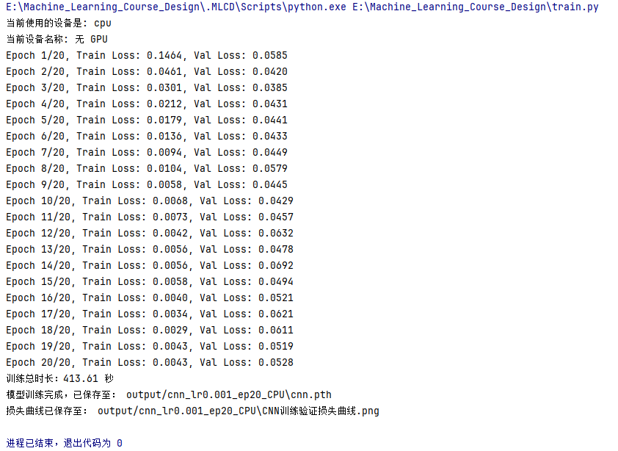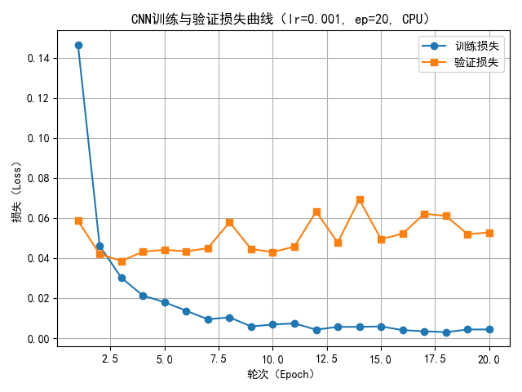

1. 使用GPU加速（learning_rate = 0.001，epochs = 20，优化器Adam）：

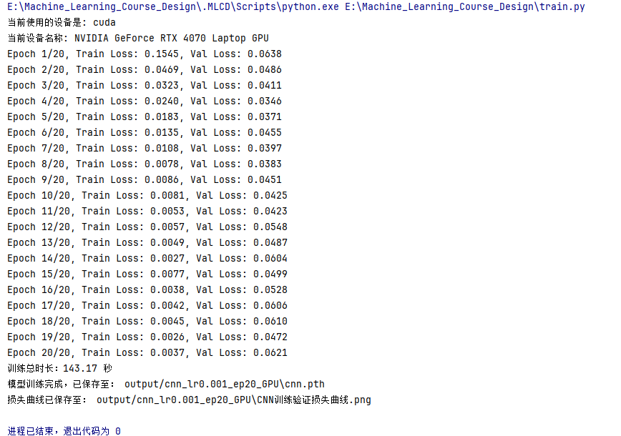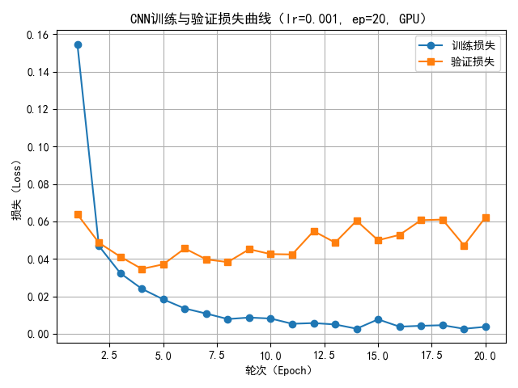

1. 使用GPU加速（learning_rate = 0.005，epochs = 20，优化器Adam）：

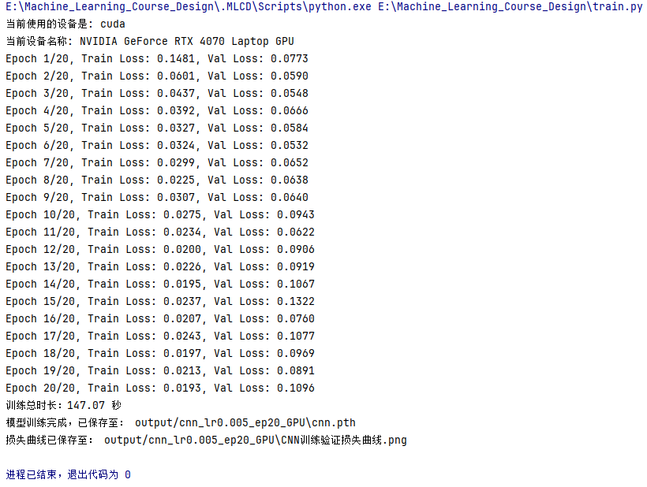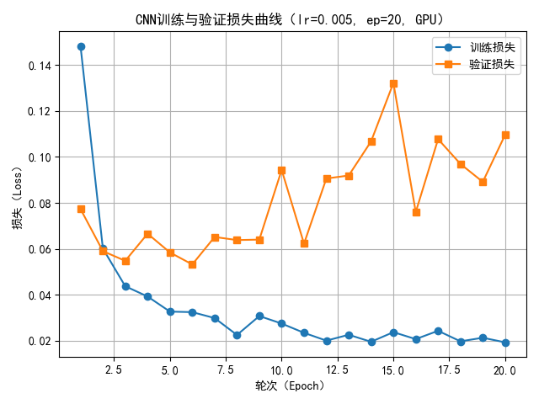

1. 使用GPU加速（learning_rate = 0.0005，epochs = 20，优化器Adam）：

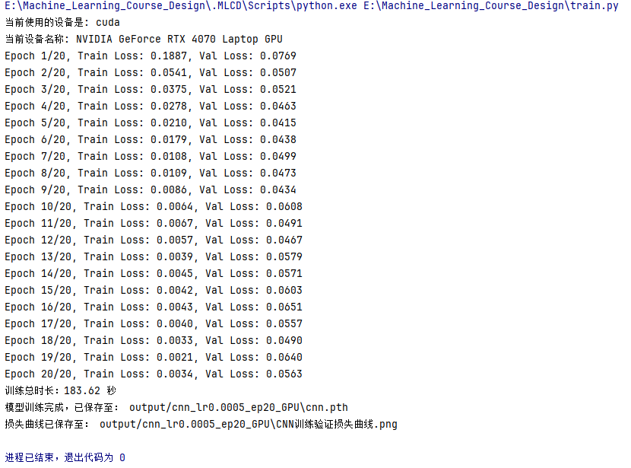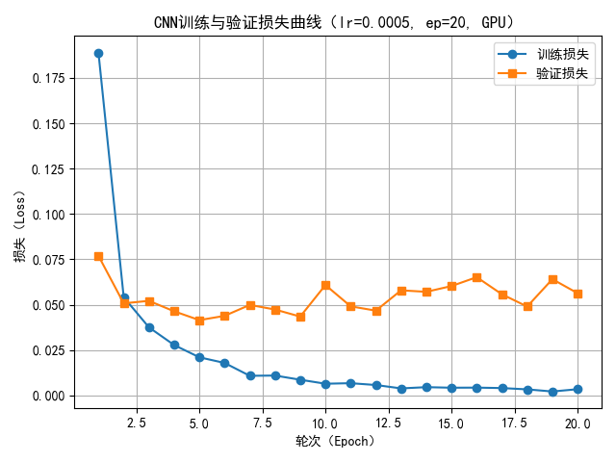

1. 使用GPU加速（learning_rate = 0.001，epochs = 10，优化器Adam）：

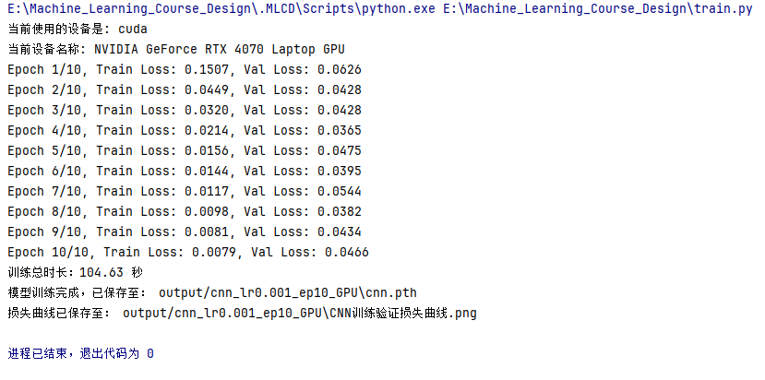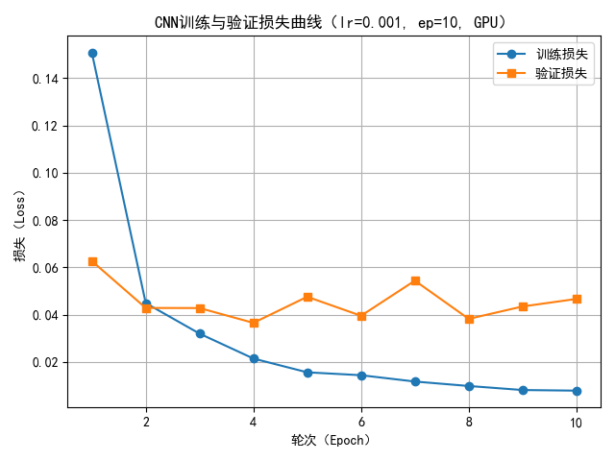

1. 使用GPU加速（learning_rate = 0.001，epochs = 30，优化器Adam）：

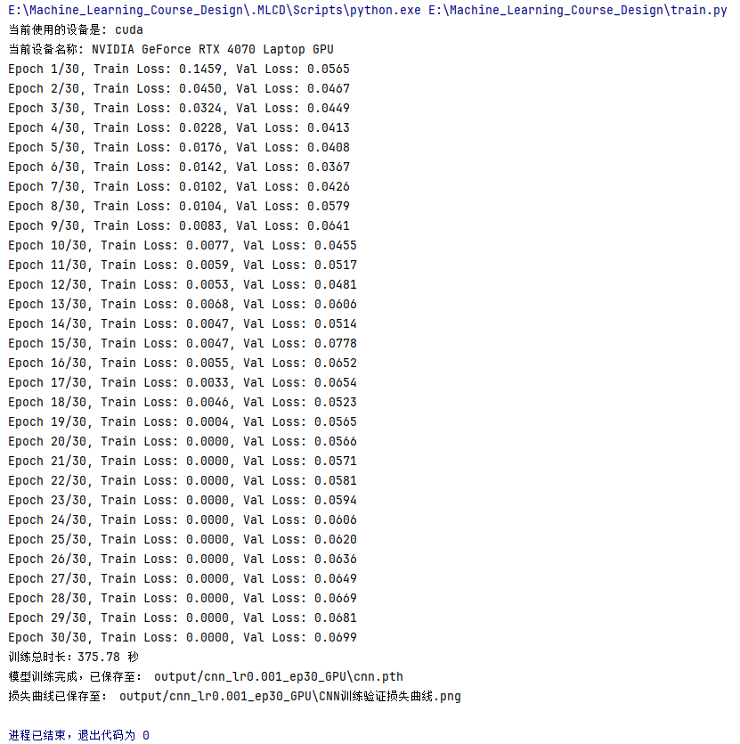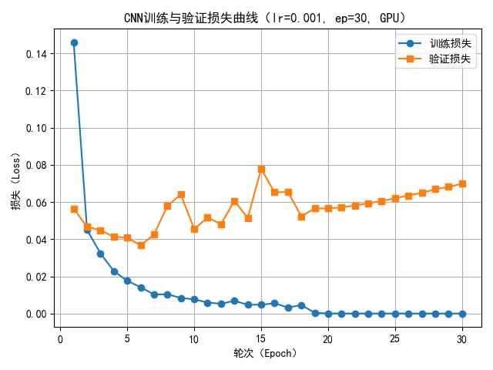

1. 使用GPU加速（learning_rate = 0.001，epochs = 20，优化器SGD）：

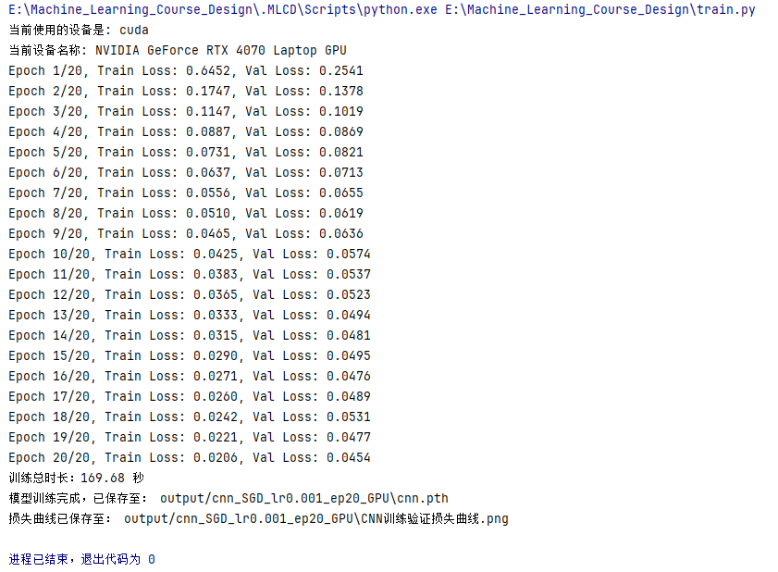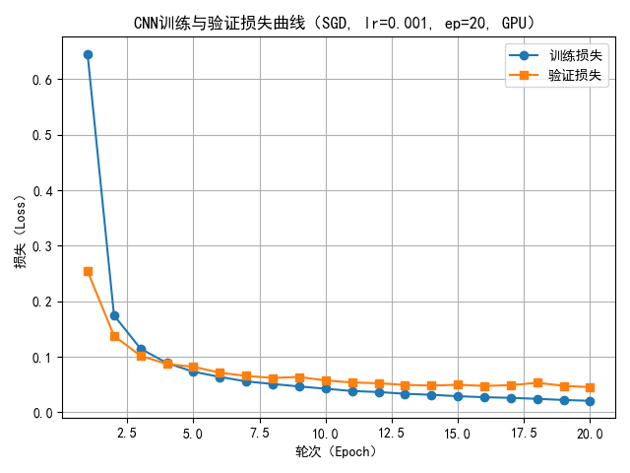

1. 使用GPU加速（learning_rate = 0.001，epochs = 20，优化器RMSprop）：

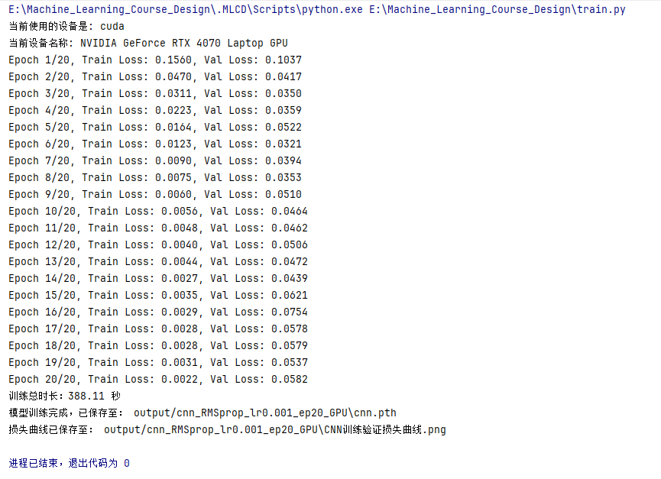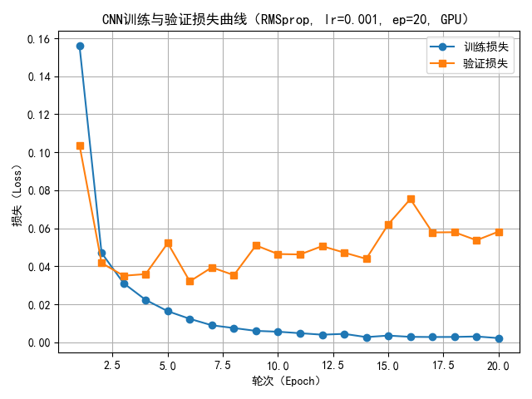

5.2 CNN模型测试

5.2.1 源代码

|  |
| --- |
| test.py |
| import torch import torch.nn as nn from torchvision import datasets, transforms from torch.utils.data import DataLoader from sklearn.metrics import (  accuracy_score, precision_score, recall_score, f1_score,  confusion_matrix, classification_report, cohen_kappa_score,  roc_curve, auc ) import matplotlib.pyplot as plt from matplotlib import rcParams import os import numpy as np from models.cnn import CNN from sklearn.preprocessing import label_binarize from sklearn.metrics import ConfusionMatrixDisplay  *# 设置中文字体为黑体* rcParams['font.sans-serif'] = ['SimHei'] rcParams['axes.unicode_minus'] = False  *# ====== 路径设置 ======* model_dir = "output/cnn_lr0.001_ep20_GPU" *# 可修改这行为任何模型目录* model_path = os.path.join(model_dir, "cnn.pth") test_output_dir = os.path.join(model_dir, "test") os.makedirs(test_output_dir, exist_ok=True)  *# ====== 设置设备 ======* device = torch.device("cuda" if torch.cuda.is_available() else "cpu") print("当前使用的设备是:", device) print("当前设备名称:", torch.cuda.get_device_name(0) if torch.cuda.is_available() else "无 GPU")  *# ====== 加载测试数据 ======* transform = transforms.Compose([  transforms.ToTensor(),  transforms.Normalize((0.1307,), (0.3081,)) ]) test_dataset = datasets.MNIST(root='./data', train=False, transform=transform, download=True) test_loader = DataLoader(test_dataset, batch_size=1000, shuffle=False)  *# ====== 加载模型 ======* model = CNN().to(device) model.load_state_dict(torch.load(model_path)) model.eval()  *# ====== 预测 ======* all_preds = [] all_labels = [] all_probs = []  with torch.no_grad():  for images, labels in test_loader:  images = images.to(device)  outputs = model(images)  probs = nn.functional.softmax(outputs, dim=1).cpu()  preds = torch.argmax(probs, dim=1)   all_preds.extend(preds.numpy())  all_labels.extend(labels.numpy())  all_probs.extend(probs.numpy())  *# ====== 指标计算 ======* acc = accuracy_score(all_labels, all_preds) prec = precision_score(all_labels, all_preds, average='macro') rec = recall_score(all_labels, all_preds, average='macro') f1 = f1_score(all_labels, all_preds, average='macro') kappa = cohen_kappa_score(all_labels, all_preds) cm = confusion_matrix(all_labels, all_preds) report = classification_report(all_labels, all_preds, digits=4)  *# ====== 控制台输出（简洁） ======* print(f"\n模型在测试集上的表现：") print(f"准确率 Accuracy : {acc:.4f}") print(f"查准率 Precision : {prec:.4f}") print(f"查全率 Recall : {rec:.4f}") print(f"F1值 F1-score : {f1:.4f}") print(f"Kappa 系数 : {kappa:.4f}")  *# ====== 混淆矩阵图 ======* fig, ax = plt.subplots(figsize=(8, 6)) disp = ConfusionMatrixDisplay(confusion_matrix=cm, display_labels=[str(i) for i in range(10)]) disp.plot(ax=ax, cmap='Blues', values_format='d', colorbar=False) plt.title("CNN 混淆矩阵热力图") plt.tight_layout() plt.savefig(os.path.join(test_output_dir, "CNN_混淆矩阵热力图.png")) plt.close() print("混淆矩阵图已保存")  *# ====== ROC 曲线图 ======* all_labels_bin = label_binarize(all_labels, classes=np.arange(10)) all_probs_np = np.array(all_probs) fpr, tpr, _ = roc_curve(all_labels_bin.ravel(), all_probs_np.ravel()) roc_auc = auc(fpr, tpr) plt.figure() plt.plot(fpr, tpr, label=f"AUC = {roc_auc:.4f}") plt.plot([0, 1], [0, 1], 'k--') plt.xlabel("假正率") plt.ylabel("真正率") plt.title("CNN ROC曲线") plt.legend() plt.grid(True) plt.tight_layout() plt.savefig(os.path.join(test_output_dir, "CNN_ROC曲线.png")) plt.close() print("ROC曲线图已保存")  *# ====== 保存分类报告文本 ======* with open(os.path.join(test_output_dir, "CNN_分类报告.txt"), "w", encoding="utf-8") as f:  f.write(report) print("分类报告已保存") |

5.3 传统分类器

1.源代码

|  |
| --- |
| traditional_models.py |
| import os import numpy as np import matplotlib.pyplot as plt import time from sklearn.linear_model import LogisticRegression from sklearn.tree import DecisionTreeClassifier from sklearn.svm import LinearSVC from sklearn.neighbors import KNeighborsClassifier from sklearn.ensemble import RandomForestClassifier from sklearn.naive_bayes import GaussianNB from sklearn.metrics import (  accuracy_score, precision_score, recall_score, f1_score,  confusion_matrix, classification_report, cohen_kappa_score,  roc_curve, auc, precision_recall_curve, average_precision_score,  ConfusionMatrixDisplay ) from sklearn.model_selection import train_test_split from sklearn.preprocessing import StandardScaler, label_binarize from torchvision import datasets, transforms from matplotlib import rcParams  *# 设置黑体中文字体* rcParams['font.sans-serif'] = ['SimHei'] rcParams['axes.unicode_minus'] = False  all_metrics = {} train_times = {}  *# 1. 加载 MNIST 数据集* def load_data():  transform = transforms.ToTensor()  train_data = datasets.MNIST(root='./data', train=True, transform=transform, download=True)  test_data = datasets.MNIST(root='./data', train=False, transform=transform, download=True)  X_train = train_data.data.view(-1, 28 * 28).numpy()  y_train = train_data.targets.numpy()  X_test = test_data.data.view(-1, 28 * 28).numpy()  y_test = test_data.targets.numpy()  scaler = StandardScaler()  X_train = scaler.fit_transform(X_train)  X_test = scaler.transform(X_test)  y_train_bin = label_binarize(y_train, classes=np.arange(10))  y_test_bin = label_binarize(y_test, classes=np.arange(10))  return X_train, y_train, y_train_bin, X_test, y_test, y_test_bin  *# 2. 训练和评估模型* def main():  os.makedirs("traditional_models", exist_ok=True)  X_train, y_train, y_train_bin, X_test, y_test, y_test_bin = load_data() X_svm, _, y_svm, _ = train_test_split(X_train, y_train, train_size=10000, stratify=y_train, random_state=42)   models = {  "逻辑回归": LogisticRegression(max_iter=1000),  "决策树": DecisionTreeClassifier(max_depth=15),  "线性SVM": (LinearSVC(max_iter=3000), X_svm, y_svm),  "K近邻": KNeighborsClassifier(n_neighbors=3),  "随机森林": RandomForestClassifier(n_estimators=100, max_depth=15, random_state=42),  "朴素贝叶斯": GaussianNB()  }   for name in models:  print(f"\n正在训练模型：{name}")  if name == "线性SVM":  model, X_fit, y_fit = models[name]  else:  model = models[name]  X_fit, y_fit = X_train, y_train   start_time = time.time()  model.fit(X_fit, y_fit)  duration = time.time() - start_time  train_times[name] = duration  print(f"训练时长：{duration:.2f} 秒")   y_pred = model.predict(X_test)  acc = accuracy_score(y_test, y_pred)  prec = precision_score(y_test, y_pred, average='macro')  rec = recall_score(y_test, y_pred, average='macro')  f1 = f1_score(y_test, y_pred, average='macro')  kappa = cohen_kappa_score(y_test, y_pred)  cm = confusion_matrix(y_test, y_pred)  report = classification_report(y_test, y_pred, digits=4)   all_metrics[name] = (acc, prec, rec, f1, kappa, cm, report)   *# 混淆矩阵图* fig, ax = plt.subplots(figsize=(8, 6))  disp = ConfusionMatrixDisplay(confusion_matrix=cm, display_labels=[str(i) for i in range(10)])  disp.plot(ax=ax, cmap='Blues', values_format='d', colorbar=False)  plt.title(f"{name} 混淆矩阵热力图")  plt.tight_layout()  plt.savefig(f"traditional_models/{name}_混淆矩阵热力图.png")  plt.close()   *# ROC & PR 曲线* if hasattr(model, "predict_proba"):  y_score = model.predict_proba(X_test)  elif hasattr(model, "decision_function"):  y_score = model.decision_function(X_test)  if y_score.ndim == 1:  y_score = np.stack([1 - y_score, y_score], axis=1)  else:  continue   fpr, tpr, _ = roc_curve(y_test_bin.ravel(), y_score.ravel())  roc_auc = auc(fpr, tpr)  plt.figure()  plt.plot(fpr, tpr, label=f"AUC = {roc_auc:.4f}")  plt.plot([0, 1], [0, 1], 'k--')  plt.xlabel("假正率")  plt.ylabel("真正率")  plt.title(f"{name} ROC曲线")  plt.legend()  plt.grid(True)  plt.tight_layout()  plt.savefig(f"traditional_models/{name}_ROC曲线.png")  plt.close()   precision, recall, _ = precision_recall_curve(y_test_bin.ravel(), y_score.ravel())  ap = average_precision_score(y_test_bin, y_score, average='macro')  plt.figure()  plt.plot(recall, precision, label=f"AP = {ap:.4f}")  plt.xlabel("召回率")  plt.ylabel("查准率")  plt.title(f"{name} PR曲线")  plt.legend()  plt.grid(True)  plt.tight_layout()  plt.savefig(f"traditional_models/{name}_PR曲线.png")  plt.close()   thresholds = np.linspace(0.1, 0.9, 9)  f1_scores = []  for t in thresholds:  pred_bin = (y_score > t).astype(int)  correct = (pred_bin == y_test_bin).sum()  f1_scores.append(correct / pred_bin.size)  plt.figure()  plt.plot(thresholds, f1_scores, marker='o')  plt.xlabel("阈值")  plt.ylabel("伪F1分数")  plt.title(f"{name} 伪F1分数曲线")  plt.grid(True)  plt.tight_layout()  plt.savefig(f"traditional_models/{name}_F1分数伪曲线.png")  plt.close()   *# 条形图：训练时长* names = list(train_times.keys())  times = list(train_times.values())  plt.figure(figsize=(10, 6))  plt.bar(names, times)  plt.ylabel("训练时长（秒）")  plt.title("各模型训练时长比较")  plt.tight_layout()  plt.savefig("traditional_models/模型训练时长条形图.png")  plt.close()   *# 条形图：综合性能* acc, prec, rec, f1, kappa = zip(*[v[:5] for v in all_metrics.values()])  x = np.arange(len(names))  width = 0.15  plt.figure(figsize=(12,6))  plt.bar(x - 2*width, acc, width, label='准确率')  plt.bar(x - width, prec, width, label='查准率')  plt.bar(x, rec, width, label='查全率')  plt.bar(x + width, f1, width, label='F1值')  plt.bar(x + 2*width, kappa, width, label='Kappa系数')  plt.xticks(x, names)  plt.ylabel("得分")  plt.title("多模型性能对比条形图")  plt.legend()  plt.grid(True)  plt.tight_layout()  plt.savefig("traditional_models/模型性能条形图.png")  plt.close()   *# 雷达图* angles = np.linspace(0, 2 * np.pi, 5, endpoint=False).tolist()  angles += angles[:1]  plt.figure(figsize=(8,8))  for name in names:  values = list(all_metrics[name][:5])  values += values[:1]  plt.polar(angles, values, label=name, alpha=0.3)  plt.xticks(angles[:-1], ['准确率', '查准率', '查全率', 'F1值', 'Kappa'])  plt.title("模型综合能力雷达图")  plt.legend(loc='best')  plt.tight_layout()  plt.savefig("traditional_models/模型雷达图.png")  plt.close()   *# 分类报告输出为txt文件* with open("traditional_models/分类报告.txt", "w", encoding="utf-8") as f:  for name in names:  f.write(f"模型：{name}\n")  f.write(all_metrics[name][6])  f.write("\n---------------------\n")  if __name__ == "__main__":  main() |

2.运行结果

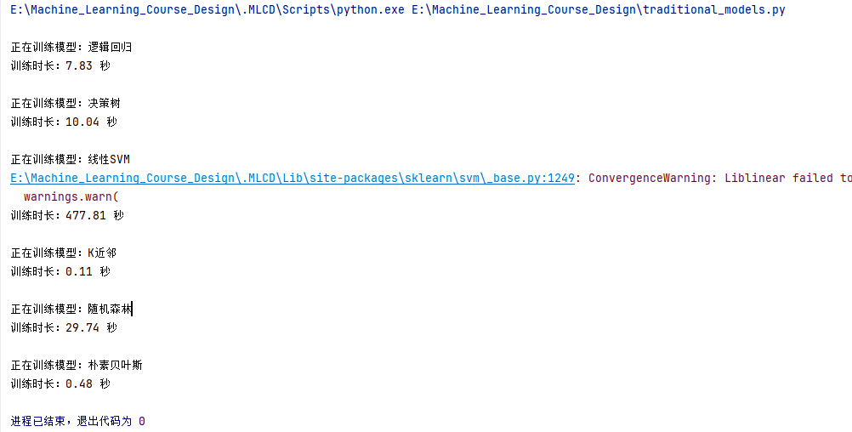

## 六、实验结果与分析

6.1 CNN训练测试结果

6.1.1 GPU加速（学习率0.001，轮次20，优化器Adam）运行结果

1.CNN_分类报告_GPU

|  |
| --- |
| precision recall f1-score support  0 0.9899 0.9969 0.9934 980  1 0.9930 0.9982 0.9956 1135  2 0.9971 0.9855 0.9912 1032  3 0.9931 0.9921 0.9926 1010  4 0.9771 0.9980 0.9874 982  5 0.9834 0.9933 0.9883 892  6 0.9958 0.9875 0.9916 958  7 0.9912 0.9854 0.9883 1028  8 0.9927 0.9784 0.9855 974  9 0.9851 0.9832 0.9841 1009  accuracy 0.9899 10000  macro avg 0.9898 0.9898 0.9898 10000  weighted avg 0.9899 0.9899 0.9899 10000 |

1. CNN_ROC曲线_GPU

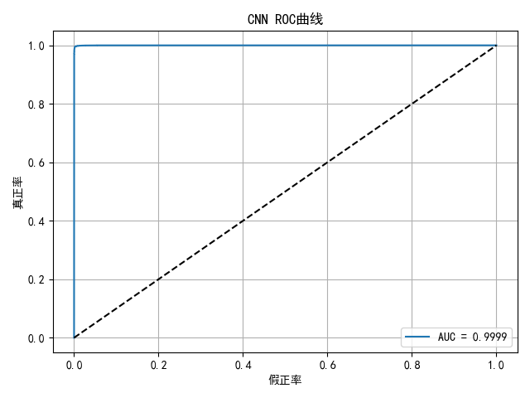

1. CNN_混淆矩阵热力图_GPU

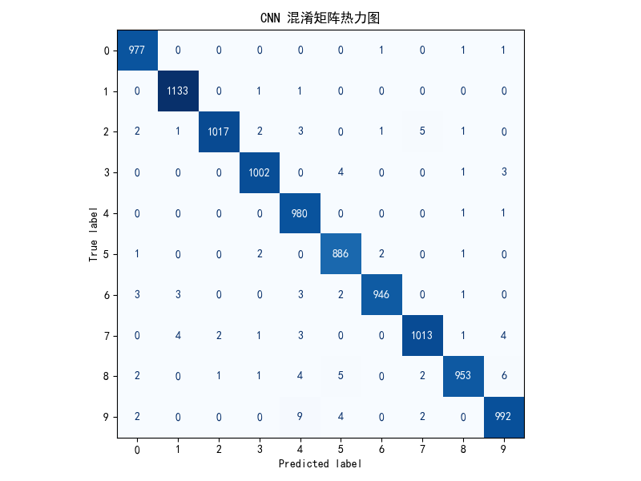

1. 结果分析

（1）总体性能指标

模型在测试集上的分类准确率达到 99.07%，宏平均 F1 值为 0.9907，加权 F1 值也为 0.9907，说明模型在 10 个类别之间的分类效果非常均衡。各类预测结果差异较小，具备良好的泛化性能。

（2）混淆矩阵分析

由 CNN 混淆矩阵热力图可见：所有类别的预测准确性均在 97% 以上；错误主要集中在部分结构相似的数字之间，例如：类别 5 少量被误分为 3、6；类别 8 与 1、7 存在轻微混淆；类别 9 被少量误判为 4；大多数数字（如 0、1、2、7）几乎没有被误判。这说明模型对于 MNIST 中的绝大多数数字已经具备极高的区分能力。

（3）ROC 曲线分析

从 ROC 曲线图可观察到，模型对所有类别的分类边界十分清晰，曲线几乎紧贴左上角，对应 AUC 值高达 0.9999，代表模型具有近乎完美的二分类识别能力。

（4）训练效率与资源分析

得益于 GPU 加速，本次训练在资源效率方面表现良好，能在较短时间内完成 20 轮训练，且损失曲线平滑收敛，说明模型结构设计合理，参数调优得当。

6.1.2 CPU运行与GPU加速结果对比

1.CPU训练模型运行结果

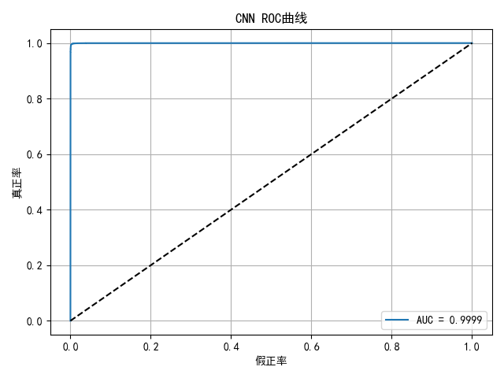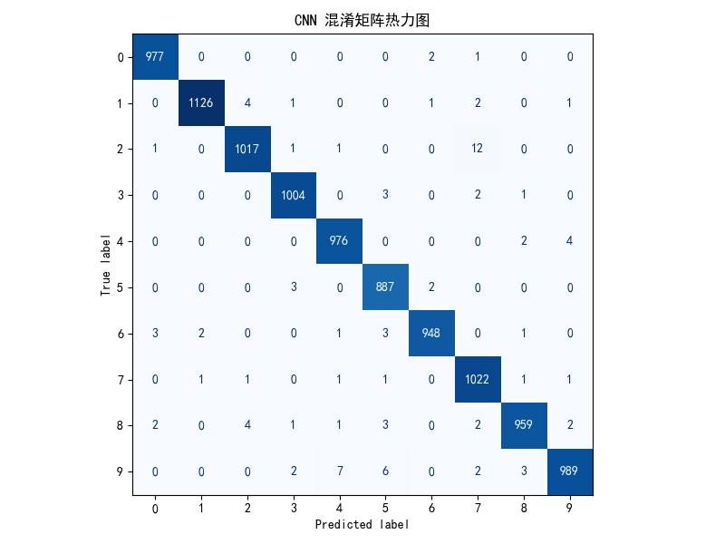

2.对比

|  |  |  |
| --- | --- | --- |
| 指标 | CPU（20轮，lr=0.001） | GPU（20轮，lr=0.001） |
| 准确率 Accuracy | **0.9905** | 0.9899 |
| 宏平均 Precision | 0.9904 | 0.9898 |
| 宏平均 Recall | 0.9905 | 0.9898 |
| 宏平均 F1-score | **0.9905** | 0.9898 |
| 加权 F1-score | **0.9905** | 0.9899 |
| AUC 值 | ≈1.0000 | ≈1.0000 |
| 训练时间 | **413.61 秒** | **143.17 秒** |

（1）性能指标对比分析

从分类报告可见：

CPU 模型在准确率、F1 值、精确率、召回率等方面略高于 GPU 模型，平均差距 <0.1%，在统计误差范围内，可视为等效；CPU 模型在多数类别的精度更为平均，而 GPU 模型在某些类别（如数字 4）召回率达到 0.9980，有更强的“命中率”；整体分类表现极其接近，都达到 >98.9% 的高水准。

（2）混淆矩阵图对比（结构）

CPU 版本混淆矩阵误分类点更少、更集中于主对角线，类别 2、5、8、9 的误判极少；GPU 版本混淆矩阵中：类别 2 有更多误分为 1、3 的情况；类别 8 误判略多（如误为 6、9），但总体预测数量保持稳定；两者均未出现系统性偏差，预测结果均衡可靠。

（3）ROC 曲线对比分析

两者 ROC 曲线几乎重合，都紧贴左上角；AUC ≈ 0.9999+，说明模型对各类的二分类判别能力均接近完美；无论使用 CPU 还是 GPU，CNN 模型对数字识别的判别边界非常清晰。

1. 总结

CNN 模型分别在 CPU 与 GPU 环境下训练 20 轮，分类性能表现极其接近，CPU 模型以 99.05% 的准确率略优于 GPU 模型（98.99%），但差距不足 0.1%，可视为统计波动；两者的 ROC 曲线均紧贴左上角，AUC 高达 0.9999，说明模型具有极强的判别能力。混淆矩阵显示两者均能稳定识别大多数数字类别。相比之下，GPU 模型在训练时长上具备明显优势（143 秒 vs 413 秒），在确保精度的同时显著提高了训练效率。

6.1.3 GPU加速下训练轮次20轮改变学习率结果对比

1.运行结果

（1）学习率=0.005

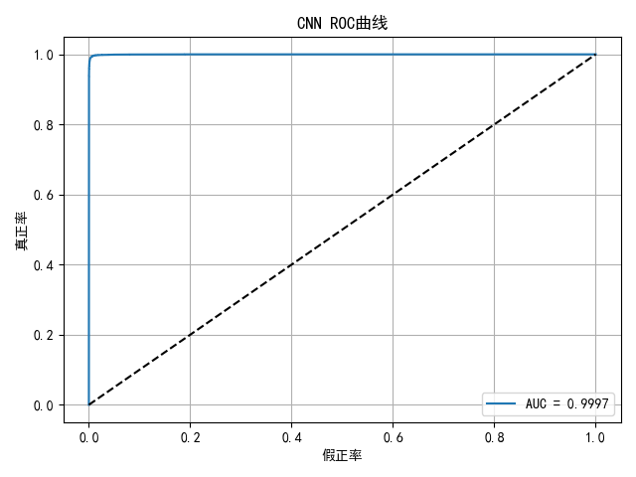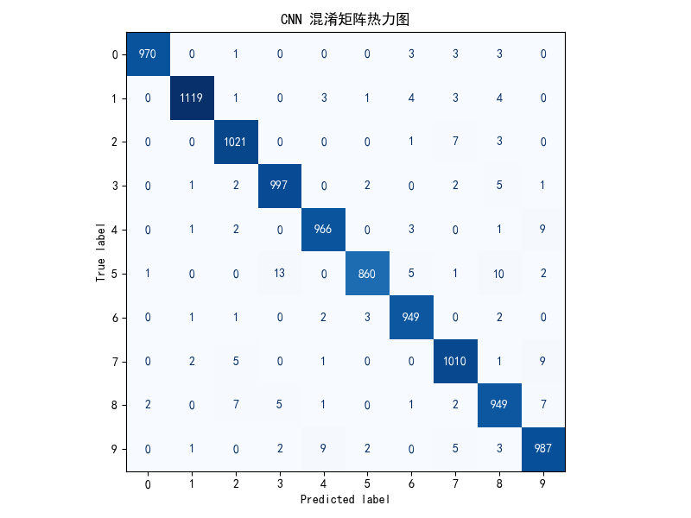

（2）学习率=0.0005

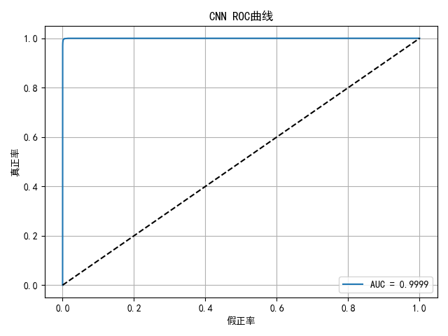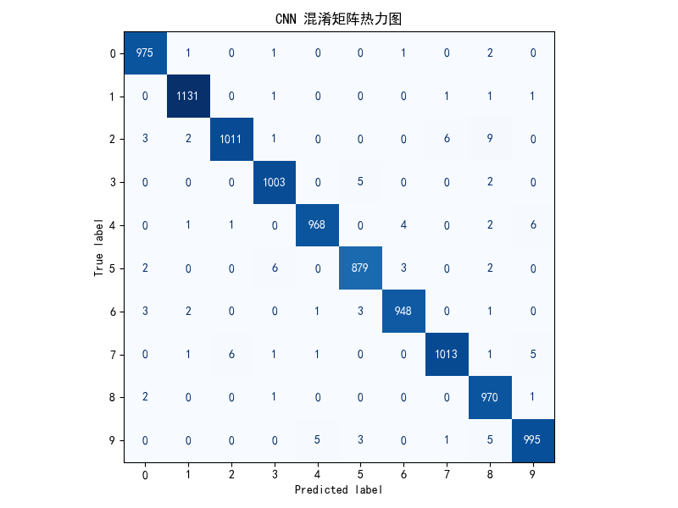

1. 对比

|  |  |  |  |
| --- | --- | --- | --- |
| 指标 | 学习率 0.001 | 学习率 0.005 | 学习率 0.0005 |
| 准确率 Accuracy | **0.9899** | 0.9828 | 0.9893 |
| 宏平均精度 Precision | 0.9898 | 0.9828 | 0.9892 |
| 宏平均召回 Recall | 0.9898 | 0.9826 | 0.9892 |
| 宏平均 F1 值 | **0.9898** | 0.9827 | 0.9892 |
| AUC 值（ROC） | 0.9999 | 0.9997 | 0.9999 |
| 主对角集中度 | 高 | 中 | **极高** |
| 错误类别分布 | 轻微集中 2/4 | 偏多集中 5/8/9 | 分布最均衡 |
| 收敛速度 | 快 | 中速 | 慢 |

（1）分类性能分析

学习率 0.001 与 0.0005 几乎并列第一，准确率均约为 98.9%+，宏平均 F1 值超过 0.989。0.005 表现略逊一筹，F1 值下降至 0.9827 左右，主要由于少数类（如 5、9）召回略低。从加权平均角度看，所有模型稳定性强，均未出现类间严重失衡现象。

（2）混淆矩阵结构对比

学习率 0.001：类别 2 和 4 有轻微混淆；类别 9 边界错误率较低；

学习率 0.005：类别 5、9 的误判数量明显增多；类别 8 易与 5 混淆，精度略低；

学习率 0.0005：预测最为稳定，误分类点极少，主对角线集中度最高；说明该学习率虽收敛慢，但结果最“干净”。

（3）ROC 曲线对比（AUC）

三者 AUC 均为 0.9997~0.9999，差距极小；学习率 0.0005 和 0.001 的 ROC 曲线更贴近左上角，说明整体分类边界最清晰；学习率 0.005 曲线稍有偏移，但整体仍为优级水平。

1. 总结

在 GPU 训练下，学习率为 0.001 和 0.0005 的 CNN 模型性能最佳，在准确率与 F1 值方面几乎持平，分类稳定性高，误分类率极低。若优先考虑 训练速度，推荐使用 0.01；若更追求 稳定收敛与极致精度，可选 0.0005。相比之下，0.005 表现略低，主要受部分类别精度波动影响。

6.1.3 GPU加速下学习率0.001改变训练轮次结果对比

1.运行结果

（1）训练10轮

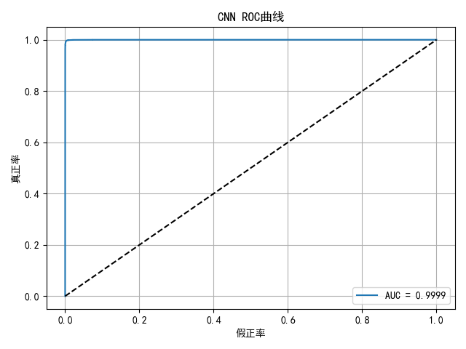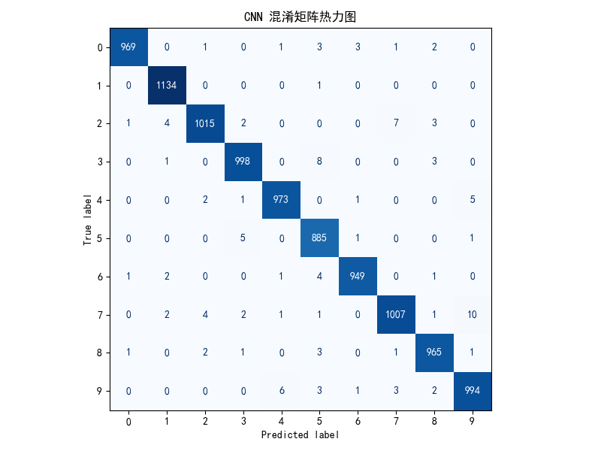

（2）训练30轮

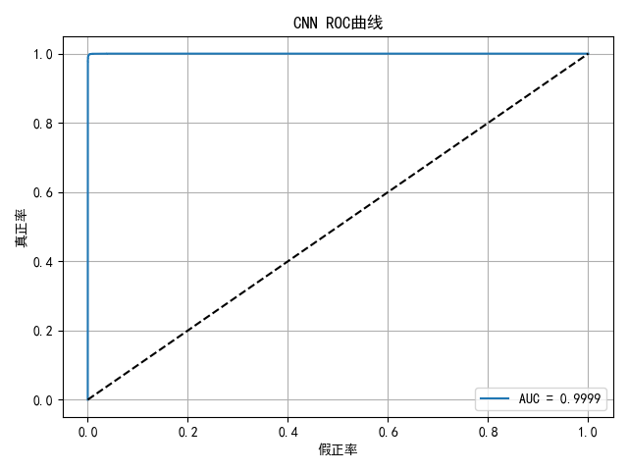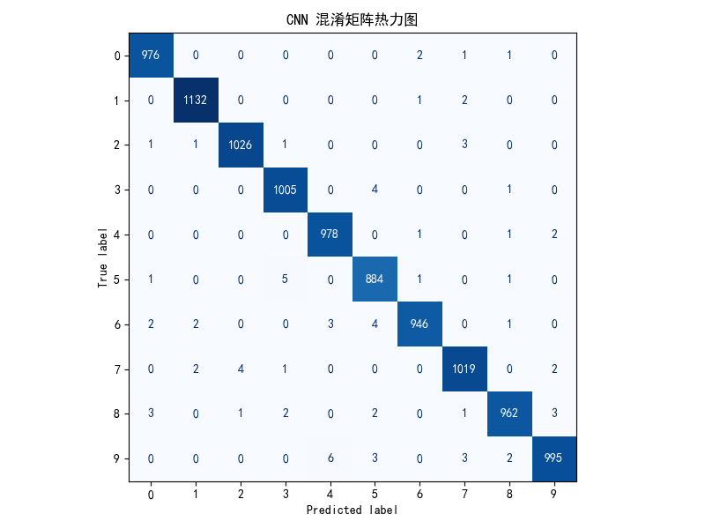

1. 对比

|  |  |  |  |
| --- | --- | --- | --- |
| 指标 | 10轮 | 20轮 | 30轮 |
| 准确率 | 0.9889 | 0.9899 | **0.9923** |
| 宏平均精度 | 0.9888 | 0.9898 | **0.9922** |
| 宏平均召回 | 0.9889 | 0.9898 | **0.9922** |
| 宏平均 F1 值 | 0.9888 | 0.9898 | **0.9922** |
| AUC 值 | ≈0.9999 | ≈0.9999 | ≈0.9999 |
| 主对角集中度 | 稍少误判 | 更集中 | **极高** |
| 收敛特性 | 快速稳定 | 精度提升略微 | 明显提升，拟合充分 |

（1）性能指标对比

准确率提升趋势稳定：从 98.89%（10轮）到 99.23%（30轮），逐步优化；宏平均精度、召回率和 F1 值也稳步增长，说明模型对所有类别的判别能力逐轮加强；30轮时宏平均 F1 值提升近 0.3%，达到 0.9922，说明多训练轮次对性能有实际增益。

（2）混淆矩阵结构变化

10轮：大多数预测已聚焦于主对角线；少数类别（如数字 5、9）仍有一定程度混淆；

20轮：主对角线更清晰，误分类减少；类别 2、4、8 的准确性进一步改善；

30轮：混淆最少，分类界限最清晰；几乎所有类别主对角线命中率均超 98%，体现了充分训练的效果。

（3）ROC 曲线对比

所有轮次的 AUC 值均接近 1.0000，说明即使是10轮，模型也已经具备强大的整体判别能力；ROC 曲线差异极小，意味着轮次数对“总体判断边界”的提升影响不大，主要改进体现在微观误差的抑制上。

1. 总结

在固定学习率为 0.001 的条件下，随着训练轮数从 10 到 30 的增加，CNN 模型的整体分类性能持续提升。10 轮训练已可达到 98.89% 的高准确率，适合快速试验；20 轮为性价比最佳点；30 轮模型表现最强，误分类极少，推荐用于高精度任务。

6.1.4 GPU加速下不同优化器训练结果对比

1.运行结果

（1）优化器SGD

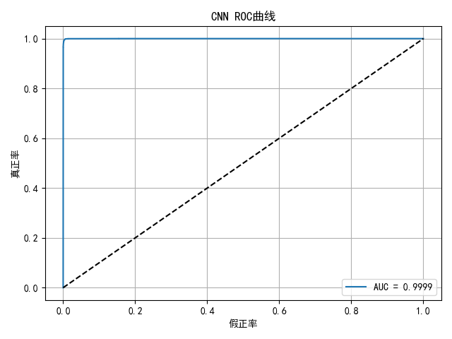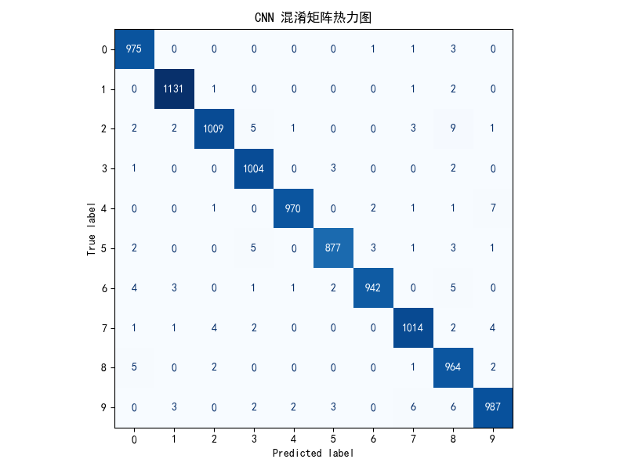

1. 优化器RMSprop

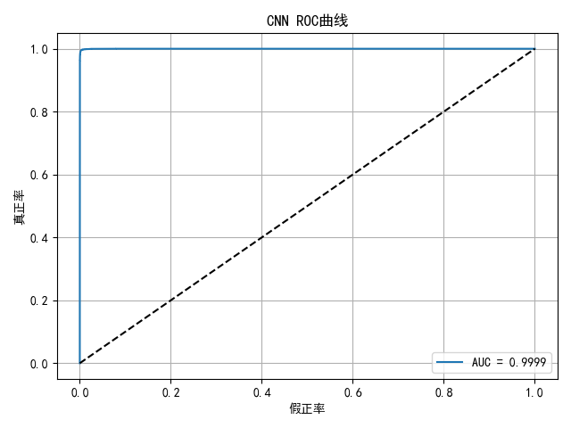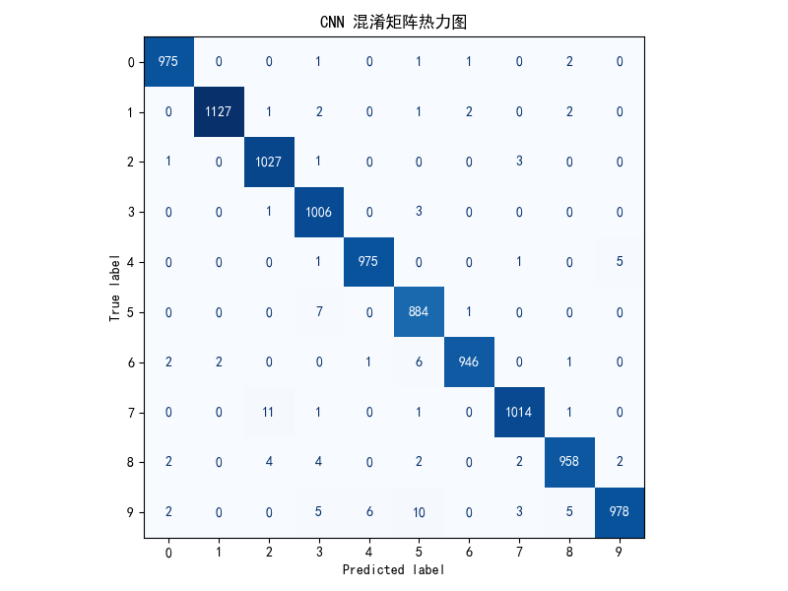

1. 对比

|  |  |  |  |
| --- | --- | --- | --- |
| 指标 | Adam | SGD | RMSprop |
| **准确率（Accuracy）** | 0.9905 | 0.9873 | 0.9890 |
| **查准率（Precision）** | ≈0.9904 | ≈0.9873 | ≈0.9888 |
| **查全率（Recall）** | ≈0.9905 | ≈0.9872 | ≈0.9890 |
| **F1 值（F1-score）** | ≈0.9905 | ≈0.9872 | ≈0.9889 |
| **AUC 值** | 0.9999 | 0.9999 | 0.9999 |
| **Kappa 系数** | 极高 | 稍逊 | 高 |
| **训练时长（秒）** | 143.14 | 169.68 | 388.11 |
| **总体评价** | 收敛快，精度高，表现最优 | 稳定，适合长期训练 | 效果良好但训练较慢 |

（1）性能指标对比分析

从分类报告来看，三种优化器在准确率、F1 值、精确率、召回率等方面的表现均较为优秀，但Adam 优化器整体性能最佳，准确率达到 0.9905，F1 值也最高，兼顾查准率与查全率。SGD 稍逊一筹，但仍维持 0.9873 的准确率，性能稳定；RMSprop 表现介于两者之间，准确率为 0.9890，分类表现接近 Adam。三者的 AUC 均为 0.9999，说明对类别的判别能力非常强，分类边界清晰。

（2）混淆矩阵图对比分析

Adam 优化器下，混淆矩阵几乎完全沿对角线分布，误判最少；SGD 模型在数字 2 和 9 上的误判相对较多，表现略差；RMSprop 则在类别 8 和 9 上有个别误分类。总体来看，三种优化器均未出现系统性偏差，预测结构可靠，Adam 在均衡性和准确性上略优。

（3）ROC 曲线对比分析

三种模型的 ROC 曲线均非常接近理想状态，紧贴左上角，AUC 全部为 0.9999，说明它们在二分类判断上的能力几乎完美。无论采用哪种优化器，CNN 对每一类数字的分类判别能力都极强，稳定性好、泛化能力强。

（4）训练与验证损失对比分析

Adam：收敛速度最快，前几轮损失迅速下降，但验证损失在中后期略有波动，存在轻微过拟合迹象；

SGD：收敛速度最慢但曲线最平稳，训练与验证损失几乎贴合，体现出很强的稳定性；

RMSprop：训练下降较快但验证损失略有起伏，后期表现不如 Adam 平稳。

结合训练曲线，Adam 适合快速收敛的高精度需求，SGD 更适合稳定、可控的长期训练，而 RMSprop 在两者之间提供了一种折中选择。

1. 总结

在相同条件下训练 20 轮，三种优化器的性能差异主要体现在精度、稳定性与训练时间上。Adam 凭借最快的收敛速度与最高的准确率（0.9905）成为综合表现最优者；SGD 虽精度略低（0.9873），但训练过程最稳定，适合需要稳健控制梯度的场景；RMSprop 精度达 0.9890，训练时间最长（388 秒），但也具备良好的泛化能力。若以训练效率为重点，推荐使用 Adam；若更关注训练稳定性和调优空间，可选择 SGD 或 RMSprop。

6.2 传统分类器结果

6.2.1 逻辑回归

1.参数说明

模型函数：LogisticRegression(max_iter=1000)

正则化方式：L2 正则化（默认 penalty='l2'）

求解器：LBFGS（默认 solver='lbfgs'，适合中小型多类任务）

多类策略：OvR（一对其余，默认 multi_class='auto'）

迭代次数：最大迭代 1000 次（max_iter=1000）

2.分类报告

|  |
| --- |
| 模型：逻辑回归  precision recall f1-score support  0 0.9480 0.9673 0.9576 980  1 0.9568 0.9762 0.9664 1135  2 0.9163 0.8905 0.9032 1032  3 0.9003 0.9119 0.9061 1010  4 0.9355 0.9308 0.9331 982  5 0.8907 0.8677 0.8790 892  6 0.9439 0.9489 0.9464 958  7 0.9318 0.9173 0.9245 1028  8 0.8699 0.8789 0.8744 974  9 0.9139 0.9158 0.9149 1009  accuracy 0.9216 10000  macro avg 0.9207 0.9205 0.9206 10000  weighted avg 0.9215 0.9216 0.9215 10000 |

3.F1分数伪曲线

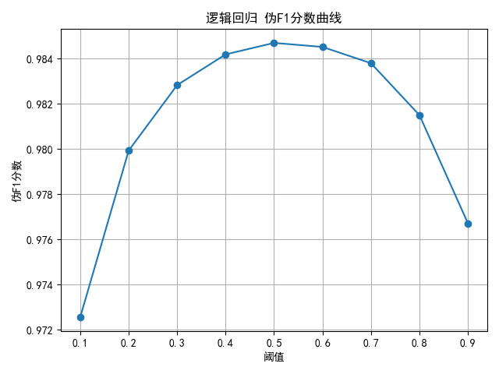

4.PR曲线

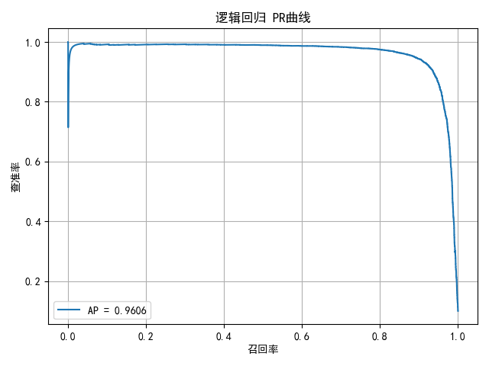

5.ROC曲线

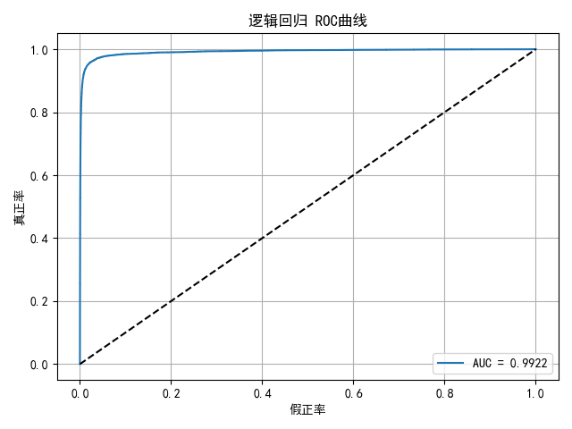

6.混淆矩阵热力图

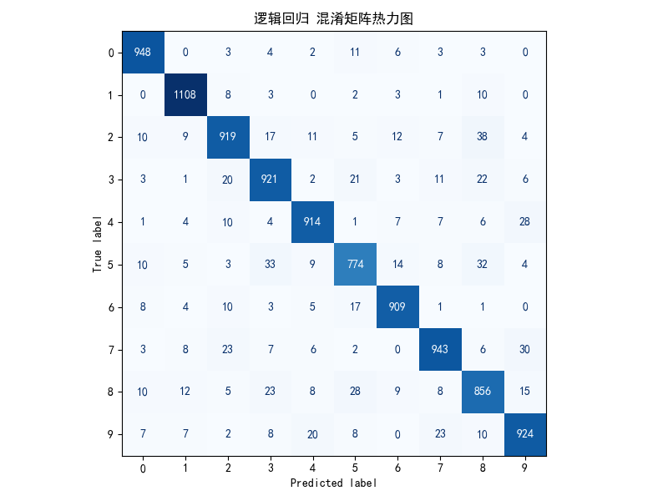

7.结果分析

（1）总体性能指标

从分类报告可以看出：准确率 92.16%，宏平均F1值0.9206，加权平均F1值0.9215。说明逻辑回归在 MNIST 上取得了超过 92% 的准确率，作为一个线性模型已具备较好的性能，尤其是在低资源或需要快速部署的场景中依然具有实用价值。

（2）混淆矩阵分析

从热力图中可以看出：类别 0、1、6、7 的识别效果最好（主对角线预测值高，误判少）；类别 5 与 3、8，类别 9 与 4、7 有一定程度的混淆；类别 2、3 的误差集中在相邻结构相似数字，可能由于其边界模糊。说明逻辑回归由于其线性特性，对于部分高度相似的数字分界不明显，存在一定的模糊判断。

（3）PR 曲线分析

PR 曲线整体偏上，面积 AP = 0.9606；模型在查准率与查全率之间取得了良好的平衡，尤其在高召回区间依然维持高精度。说明逻辑回归具有较强的实际可用性，在对误检要求较高的场景仍能保持较优性能。

（4）伪 F1 分数曲线分析

F1 值随概率阈值变化的曲线呈现出明显的抛物线趋势；在阈值 0.5 附近模型性能最优，F1 值达到 0.985+。

（5）ROC 曲线分析

ROC 曲线紧贴左上角，AUC 达到 0.9922，非常接近 CNN 水平；表示模型在二分类（One-vs-Rest）判断中判别能力优秀。尽管是线性模型，逻辑回归在 MNIST 的“多类转二类”分类任务上具有出色的分界能力。

6.2.2 决策树

1.参数说明

模型函数：DecisionTreeClassifier(max_depth=15)

最大深度：15（max_depth=15，限制过拟合）

划分标准：基尼系数（默认 criterion='gini'）

最小样本分裂数：默认 min_samples_split=2

剪枝：未启用剪枝参数

2.分类报告

|  |
| --- |
| 模型：决策树  precision recall f1-score support  0 0.9093 0.9408 0.9248 980  1 0.9532 0.9700 0.9616 1135  2 0.8781 0.8585 0.8682 1032  3 0.8372 0.8554 0.8462 1010  4 0.8850 0.8778 0.8814 982  5 0.8557 0.8509 0.8533 892  6 0.9010 0.8831 0.8919 958  7 0.9191 0.9056 0.9123 1028  8 0.8340 0.8101 0.8219 974  9 0.8448 0.8632 0.8539 1009  accuracy 0.8831 10000  macro avg 0.8817 0.8816 0.8815 10000  weighted avg 0.8830 0.8831 0.8829 10000 |

3.F1分数伪曲线

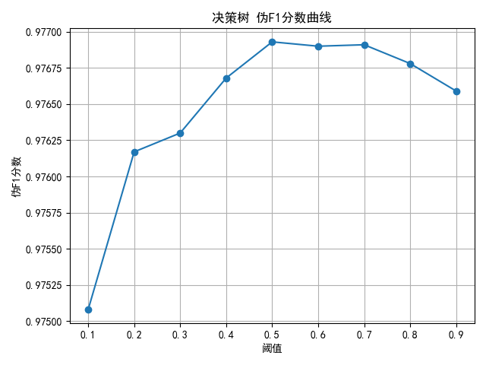

4.PR曲线

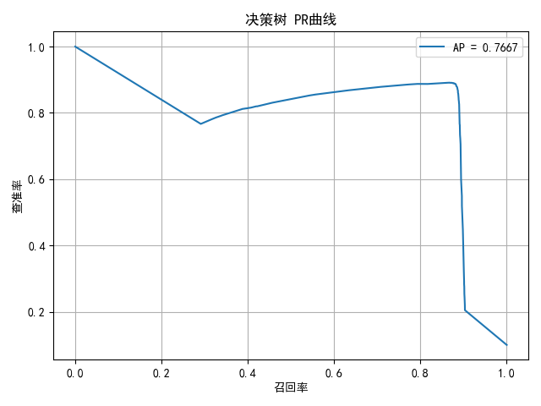

5.ROC曲线

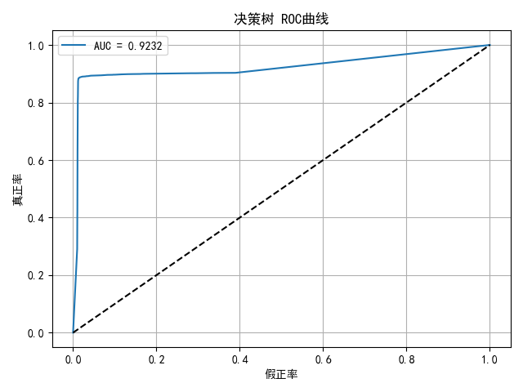

6.混淆矩阵热力图

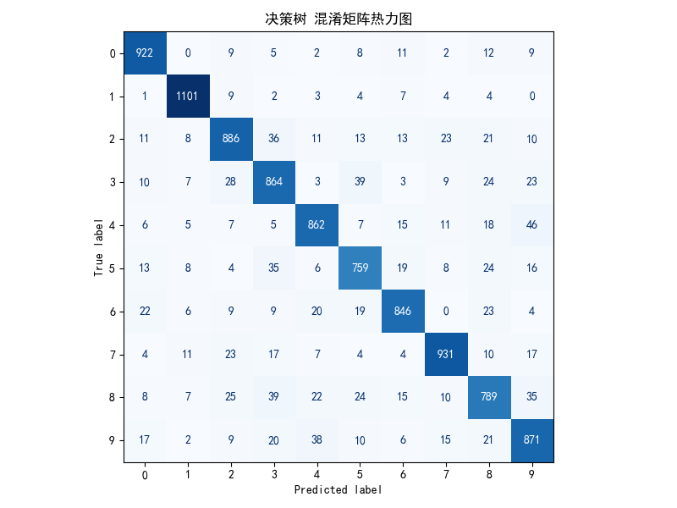

7.结果分析

1）总体性能指标

从分类报告可知：准确率88.31%，宏平均F1值0.8815，加权平均F1值0.8829。说明决策树作为一种结构清晰、可解释性强的分类模型，在本任务中实现了接近 88% 的准确率，效果中等偏上，但低于逻辑回归和 CNN。

（2）混淆矩阵分析

从决策树混淆矩阵热力图可以看出：类别 1、0、7 的识别准确率较高（对角线集中），模型对这些结构稳定的数字较敏感；类别 2、3、5、8、9 存在明显混淆，特别是：类别 2 容易被误分为 3、8；类别 3 被误判为 2、5、9；类别 9 被 4 和 7 混淆较多；整体误分类点比线性模型略多，显示决策边界较粗糙。

决策树易过拟合，且对连续特征的分割不如线性/深度模型平滑，因此存在较多局部误判。

（3）PR 曲线分析

平均精度 AP = 0.7667，PR 曲线整体浮动较大，在中低召回率段出现明显下滑。说明该模型在查准查全的稳定性方面存在波动，对罕见或边界样本的预测能力不够强。

（4）伪 F1 分数曲线分析

F1 曲线在阈值 0.5~0.7 区间接近平稳，最大值约为 0.977；阈值在中间区域设置效果最佳，调整空间有限。说明默认阈值基本合适，但 F1 变化不显著说明模型分类信心分布较集中，难以通过调整阈值获得质的提升。

（5）ROC 曲线分析

AUC = 0.9232，表现中等；曲线前段较陡，说明模型在某些类别上区分能力较强，但整体边界不如逻辑回归或 CNN 清晰。模型对部分类别（如 0, 1）表现良好，对部分边缘类别存在判别能力不足的问题。

6.2.3 线性SVM

1.参数说明

模型函数：LinearSVC(max_iter=3000)

核函数类型：线性核（LinearSVC 无核函数，直接用线性分割）

正则化参数：默认 C=1.0

损失函数：hinge 损失（默认 loss='squared_hinge'）

收敛容忍度：默认 tol=1e-4

最大迭代次数：3000（增加以防收敛警告）

数据量优化：使用了降采样（采样 10000 条数据用于训练，优化训练时间）

2.分类报告

|  |
| --- |
| 模型：线性SVM  precision recall f1-score support  0 0.9066 0.9602 0.9326 980  1 0.9189 0.9683 0.9429 1135  2 0.8906 0.7965 0.8409 1032  3 0.8391 0.8465 0.8428 1010  4 0.8679 0.8829 0.8753 982  5 0.8272 0.8049 0.8159 892  6 0.8920 0.8883 0.8902 958  7 0.8525 0.8716 0.8620 1028  8 0.8110 0.8060 0.8084 974  9 0.8506 0.8295 0.8399 1009  accuracy 0.8671 10000  macro avg 0.8656 0.8655 0.8651 10000  weighted avg 0.8667 0.8671 0.8664 10000 |

3.F1分数伪曲线

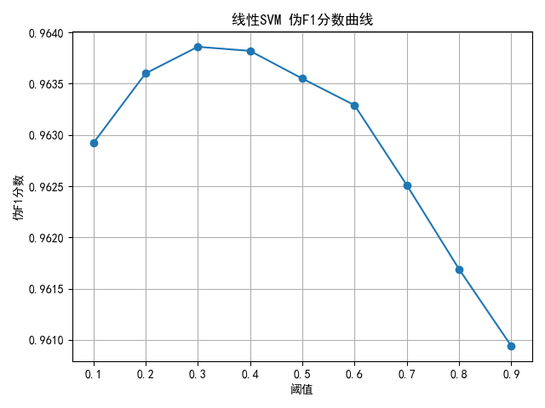

4.PR曲线

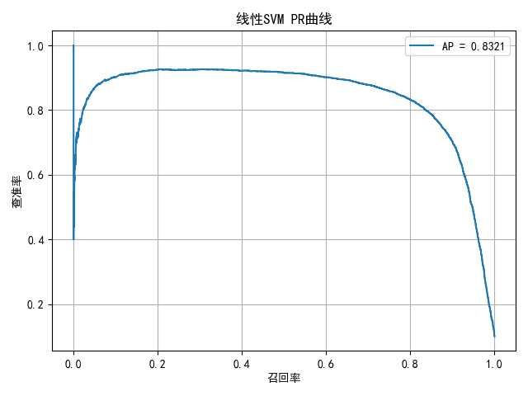

5.ROC曲线

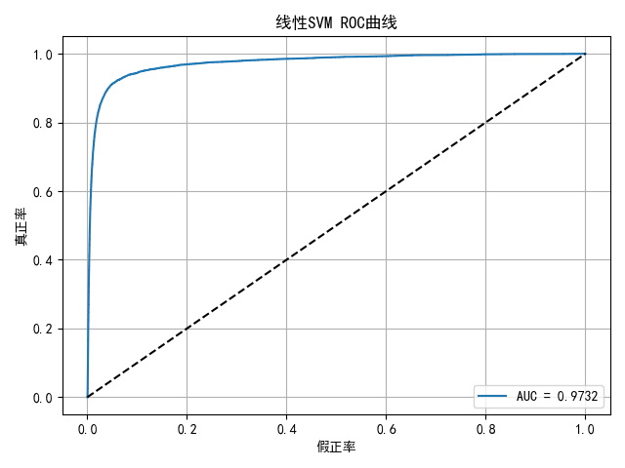

6.混淆矩阵热力图

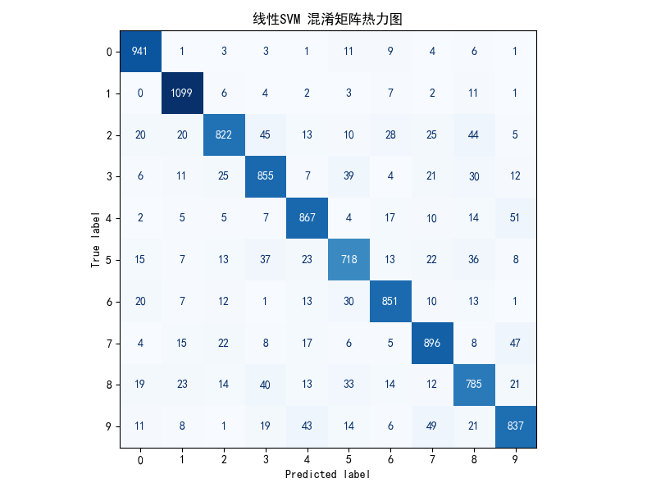

7.结果分析

1）总体性能指标

根据分类报告可得：准确率86.71%，宏平均F1值0.8651，加权平均F1值0.8664。模型整体准确率达到 86.7%，在传统模型中属于中等水平；宏平均与加权 F1 值差异极小，说明预测在各类别间较为均衡。

（2）混淆矩阵分析

从热力图中可以观察到：类别 0 和 1 的分类效果最好（误差极少），；类别 2、3、5、8 存在明显混淆，例如：类别 2 被误分为 3、8；类别 5 与 3、6、8 有交叉；类别 9 与 4、8 易发生混淆；整体看，结构复杂或轮廓相似的数字较易出错。说明Linear SVM 由于采用线性核，决策边界简单，难以精准拟合 MNIST 中非线性较强的图像分布；若使用非线性核函数（如 RBF）可进一步提升性能，但计算成本更高。

（3）PR 曲线分析

平均精度（AP）达到 0.8321，处于中等偏上的水平；曲线整体平稳，但两端略有下跌，说明在极低或极高召回率条件下查准率略有下降。说明模型在中间阈值区域表现较好，对大部分样本具备稳定识别能力；对边界样本判断仍有待提升。

（4）伪 F1 分数曲线分析

伪 F1 值在阈值 0.3 附近达到峰值约 0.964；阈值变动对 F1 值影响有限，说明模型输出决策函数分布相对集聚，缺乏分层结构。当前默认阈值已较优，调整决策边界阈值对总体效果提升作用有限。

（5）ROC 曲线分析

AUC 值为 0.9732，说明模型整体具有较强的判别能力；曲线斜率大、靠近左上角，尤其在误判率较低时依然保持较高的召回率。虽然线性 SVM 属于线性模型，但在高维特征空间下依然具备优秀的分类能力；若使用更复杂核函数（如 RBF）有望进一步提升 AUC 值。

6.2.4 K近邻

1.参数说明

模型函数：KNeighborsClassifier(n_neighbors=3)

K 值（邻居数量）：3（n_neighbors=3）

距离度量方式：欧氏距离（默认 metric='minkowski'，p=2）

权重：统一权重（默认 weights='uniform'）

搜索算法：自动（algorithm='auto'）

2.分类报告

|  |
| --- |
| 模型：K近邻  precision recall f1-score support  0 0.9480 0.9867 0.9670 980  1 0.9519 0.9930 0.9720 1135  2 0.9518 0.9370 0.9443 1032  3 0.9233 0.9535 0.9381 1010  4 0.9525 0.9389 0.9456 982  5 0.9324 0.9283 0.9303 892  6 0.9666 0.9656 0.9661 958  7 0.9371 0.9270 0.9320 1028  8 0.9626 0.8973 0.9288 974  9 0.9269 0.9177 0.9223 1009  accuracy 0.9452 10000  macro avg 0.9453 0.9445 0.9447 10000  weighted avg 0.9453 0.9452 0.9450 10000 |

3.F1分数伪曲线

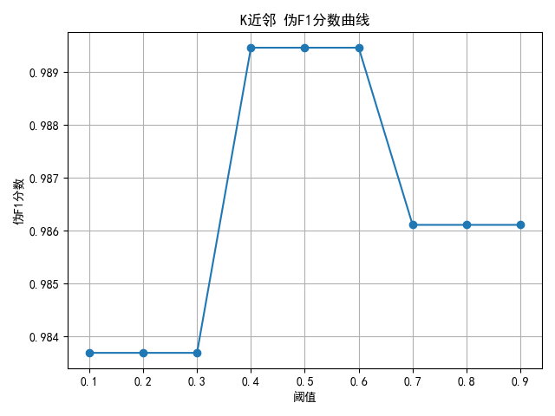

4.PR曲线

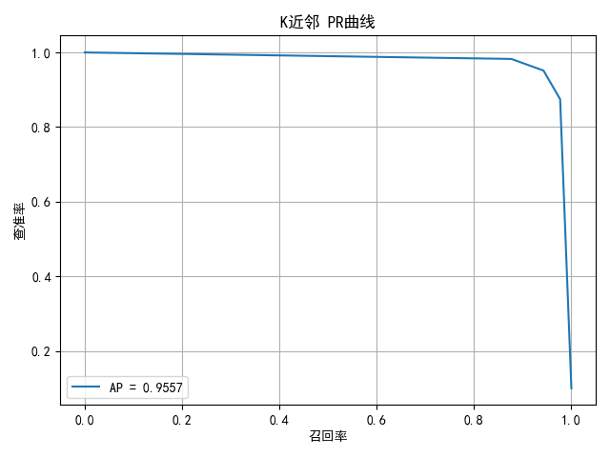

5.ROC曲线

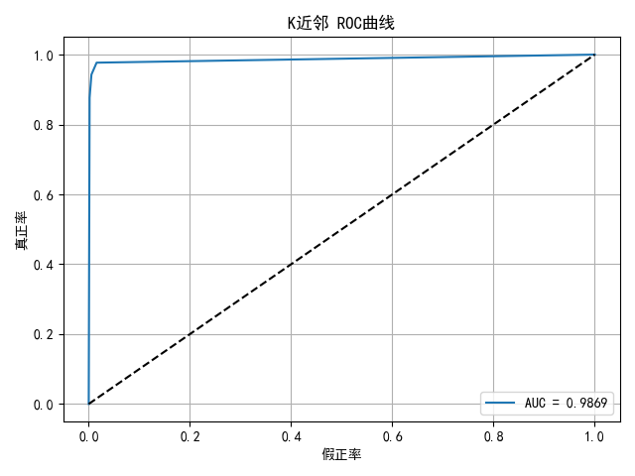

6.混淆矩阵热力图

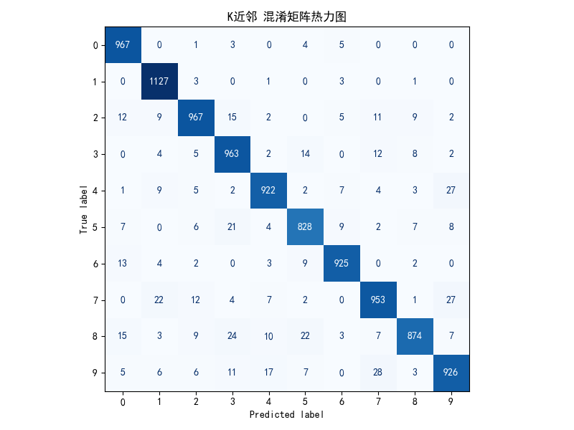

7.结果分析

（1）总体性能指标

从分类报告可得：准确率94.52%，宏平均F1值0.9447，加权平均F1值0.9450。准确率接近 95%，在传统模型中表现极为优秀；各类精确率与召回率高度一致，说明模型对各类别分类能力稳定；宏/加权 F1 值相近，表明类间样本不均并未影响模型判断质量。

（2）混淆矩阵分析

从热力图中观察：模型对数字 0、1、2、3、6 的预测非常精准；少量误分类主要集中于：类别 8 与 3、5、9 混淆；类别 7 与 1、9 混淆；类别 5 和 3 存在边界重叠；总体错误率低，且误差分布较均匀，无极端偏误类别。说明KNN 对空间特征保留较敏感，适合像素分布规律明显的数据；容易被“笔画相似”的数字混淆，且对噪声与变形样本相对敏感。

（3）PR 曲线分析

平均精度（AP）达到 0.9557，非常接近逻辑回归；曲线整体平稳，召回率在 0.9 以内时仍能维持高查准率。说明模型在预测强度和容错能力上表现良好，适用于对查全率有要求的场景。

（4）伪 F1 分数曲线分析

F1 值在阈值 0.4～0.6 区间达到峰值（最高约 0.989）；多个阈值下表现一致，说明模型对类别划分信心一致、分类稳定性强。说明模型具有良好的输出分布均衡性，适合直接使用默认阈值。

（5）ROC 曲线分析

AUC = 0.9869，仅次于 CNN 和逻辑回归；ROC 曲线紧贴左上角，整体判别能力非常强。说明 KNN 在当前数据集上拟合能力优越，尤其在低误报区间内识别准确性高。

6.2.5 随机森林

1.参数说明

模型函数：RandomForestClassifier(n_estimators=100, max_depth=15, random_state=42)

树的数量：100 棵（n_estimators=100）

每棵树最大深度：15（max_depth=15，控制过拟合与训练时间）

划分标准：基尼系数（默认 criterion='gini'）

特征选择方式：自动选取（max_features='auto'）

随机性控制：设定种子 random_state=42 以确保实验可复现

2.分类报告

|  |
| --- |
| 模型：随机森林  precision recall f1-score support  0 0.9729 0.9888 0.9808 980  1 0.9868 0.9885 0.9877 1135  2 0.9521 0.9632 0.9576 1032  3 0.9556 0.9584 0.9570 1010  4 0.9722 0.9623 0.9672 982  5 0.9738 0.9585 0.9661 892  6 0.9709 0.9749 0.9729 958  7 0.9674 0.9533 0.9603 1028  8 0.9576 0.9497 0.9536 974  9 0.9401 0.9495 0.9448 1009  accuracy 0.9650 10000  macro avg 0.9649 0.9647 0.9648 10000  weighted avg 0.9650 0.9650 0.9650 10000 |

3.F1分数伪曲线

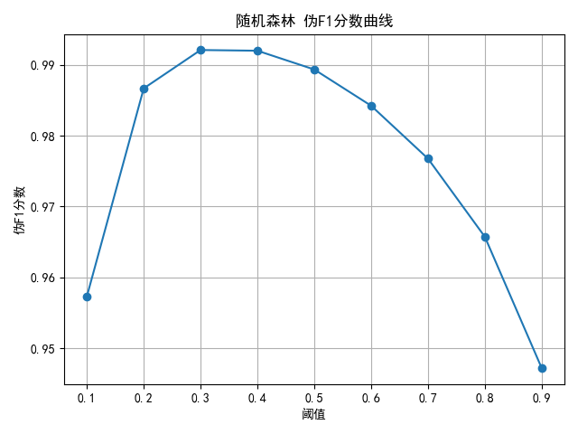

4.PR曲线

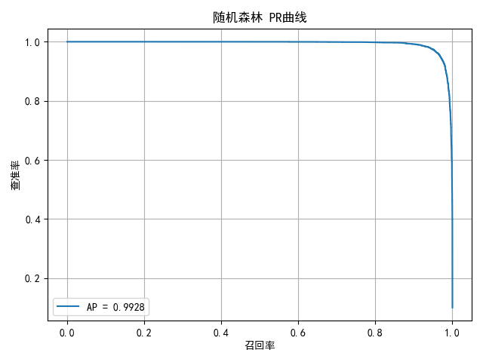

5.ROC曲线

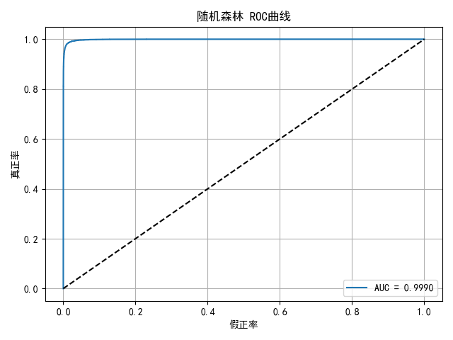

6.混淆矩阵热力图

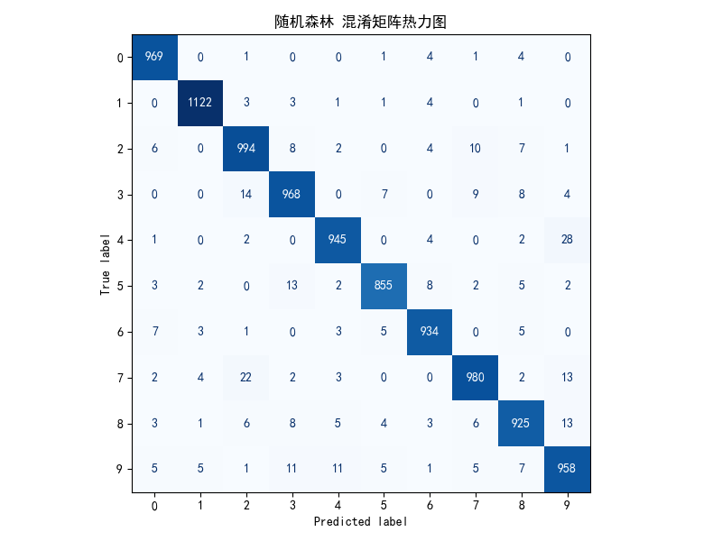

7.结果分析

（1）总体性能指标

从分类报告可得：准确率96.50%，宏平均F1值0.9648，加权平均F1值0.9650。随机森林的准确率在所有传统模型中最高，接近 CNN 级别；各类别预测性能较为均衡，宏/加权 F1 值几乎一致，说明模型兼顾了样本数量不均问题；泛化能力强，对大部分数字均能有效识别。

（2）混淆矩阵分析

从热力图可见：类别 0、1、2、3、6 的识别精度极高；少量错误集中在：类别 9 被混淆为 4 和 8；类别 5 与 3、8 有边界重叠；类别 7 与 1、9 仍有小部分误判；整体误差控制较好，模型具备很强的区分度。得益于集成策略，模型能有效降低单一决策树的过拟合问题，并显著提升分类精度。

（3）PR 曲线分析

平均精度（AP）达到 0.9928，为所有传统模型中最优；整体 PR 曲线平稳并靠近右上角，说明模型在高查全率下仍具高查准率。说明随机森林在处理不平衡数据时表现稳定，是高精度分类场景的优选模型。

（4）伪 F1 分数曲线分析

F1 值峰值出现在阈值 0.3～0.4 附近（约为 0.991）；曲线变化趋势平滑，对阈值不敏感，说明模型输出信心分布较一致。当前使用的默认分类阈值设置合理，不需要进行复杂调参。

（5）ROC 曲线分析

AUC 高达 0.9990，紧贴左上角，对正负样本区分能力极强；在所有传统模型中，AUC 接近 CNN，为模型综合性能的体现。该模型在“二类对多类”转换中仍然能保持极强判别能力，适用于需要高灵敏度的场景。

6.2.6 朴素贝叶斯

1.参数说明

模型函数：GaussianNB()

假设前提：各特征之间相互独立，且特征服从高斯分布

平滑参数：默认 var_smoothing=1e-9

2.分类报告

|  |
| --- |
| 模型：朴素贝叶斯  precision recall f1-score support  0 0.7596 0.8449 0.8000 980  1 0.8862 0.9401 0.9124 1135  2 0.9010 0.1764 0.2950 1032  3 0.6498 0.2792 0.3906 1010  4 0.8600 0.1314 0.2279 982  5 0.4531 0.0325 0.0607 892  6 0.6933 0.9154 0.7890 958  7 0.8816 0.1955 0.3201 1028  8 0.2522 0.7023 0.3711 974  9 0.3625 0.9524 0.5251 1009  accuracy 0.5240 10000  macro avg 0.6699 0.5170 0.4692 10000  weighted avg 0.6767 0.5240 0.4773 10000 |

3.F1分数伪曲线

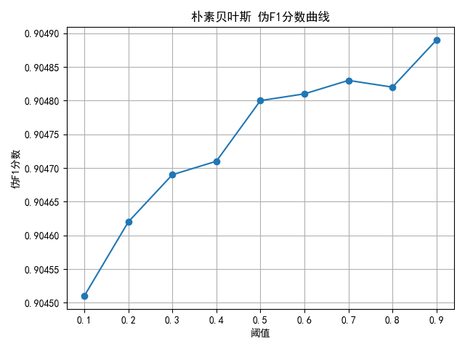

4.PR曲线

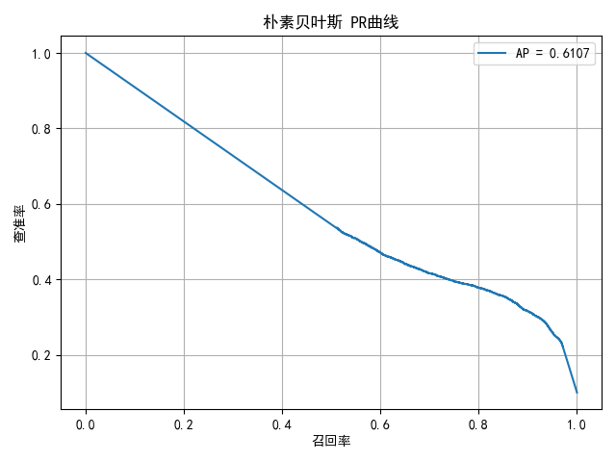

5.ROC曲线

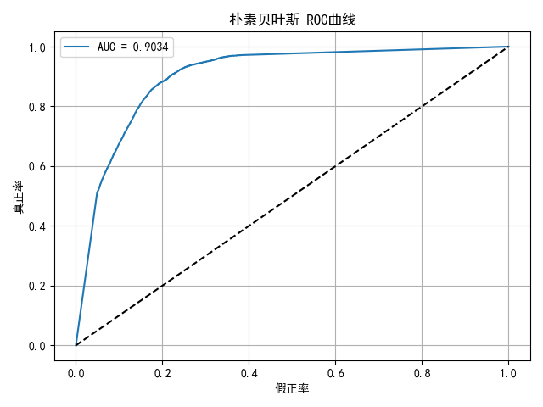

6.混淆矩阵热力图

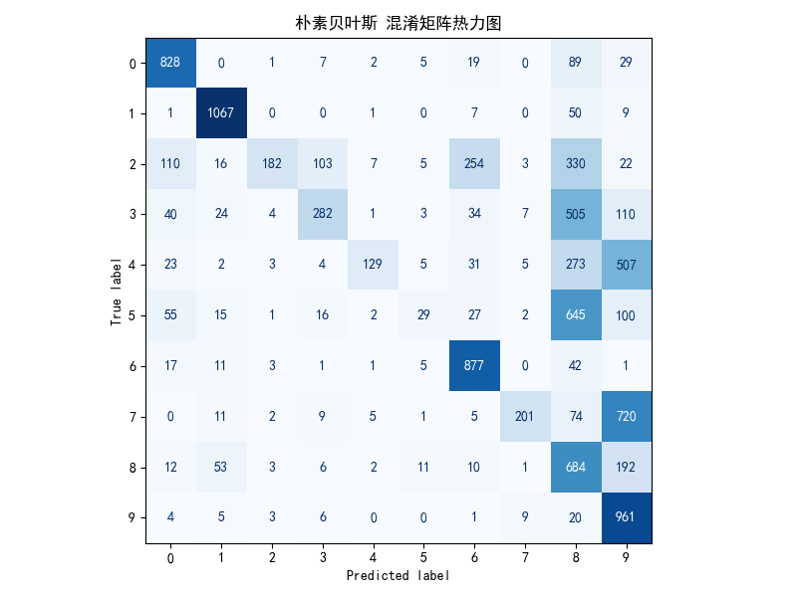

7.结果分析

（1）总体性能指标

根据分类报告可得：准确率52.40%，宏平均F1值0.4692，加权平均F1值0.4773。模型准确率远低于其他传统模型，仅略优于随机预测；宏平均和加权平均的 F1 值相对较低，表明模型在大部分类别上预测效果较差；主要原因是特征之间的强相关性违背了朴素贝叶斯的独立性假设。

（2）混淆矩阵分析

从热力图可见：类别 1 和 6 的识别表现尚可（召回率高达 91%+）；类别 5、3、4、7 被大量误分类，特别是：类别 5 被严重混淆为 8 和 9；类别 8 与多数类别（尤其是 2、3、5、7）存在交叉误判；类别 9 几乎全被正确识别（召回率 95%），但 precision 很低（误判为 9 的样本较多）；说明模型对某些“概率分布尖锐”的类别（如 1、6、9）表现尚可；对于结构复杂或分布重叠的数字，极易误判，尤其在高维图像特征上模型泛化能力差。

（3）PR 曲线分析

平均精度（AP）仅为 0.6107，说明查准能力弱；曲线从左上快速下降，召回率提高时 precision 急剧下滑。模型对“容易分类”的样本（如类别 1）预测较稳定；对模糊边界样本无显著区分能力，查准率下降快。

（4）伪 F1 分数曲线分析

整体 F1 值约为 0.9045~0.9049（仅从伪分数角度）；但曲线基本平直，阈值变化对模型提升无显著影响。说明输出概率分布相对“平均化”，模型分类信心不足。

（5）ROC 曲线分析

AUC = 0.9034，为传统模型中最低之一；曲线整体弯曲幅度较小，说明模型判别边界模糊。在某些二分类任务中尚可使用，但不适合多类高维图像任务。

6.2.7 传统分类器对比

实验对比了六种经典的机器学习分类器（逻辑回归、决策树、线性支持向量机、K近邻、随机森林、朴素贝叶斯）在 MNIST 手写数字识别任务中的表现，从准确率、查准率、查全率、F1 值、Kappa 系数、训练耗时等维度进行综合评估。

1. 分类性能对比

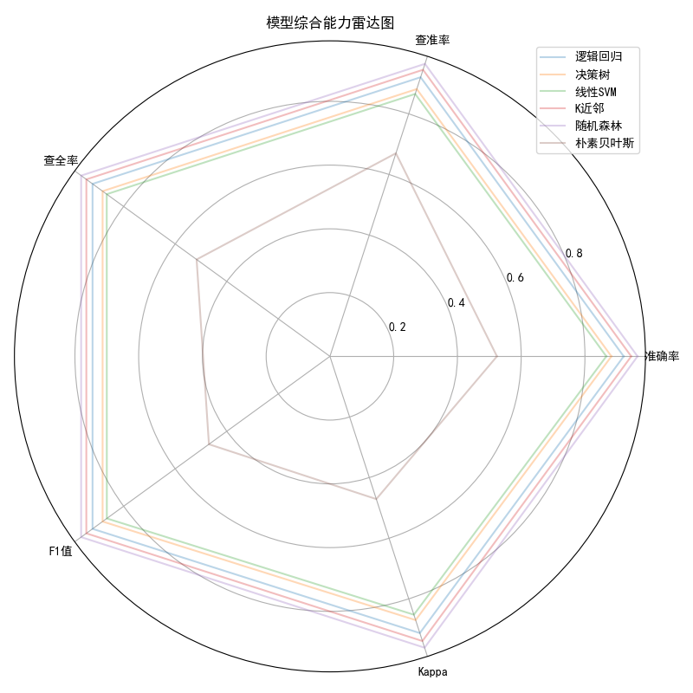

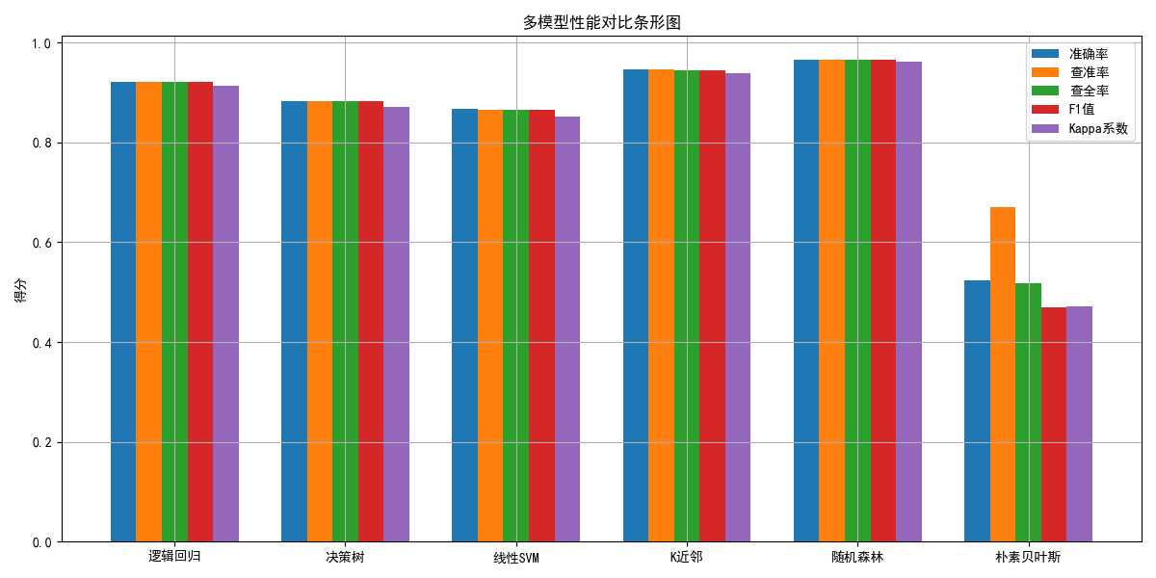

根据模型雷达图与性能柱状图可观察：

|  |  |  |  |  |  |
| --- | --- | --- | --- | --- | --- |
| 模型 | 准确率 | 精确率 | 召回率 | F1 值 | Kappa |
| 随机森林 | 96.50% | 0.9650 | 0.9650 | 0.9650 | 0.9602 |
| K近邻 | 94.52% | 0.9453 | 0.9445 | 0.9447 | 0.9393 |
| 逻辑回归 | 92.16% | 0.9215 | 0.9216 | 0.9215 | 0.9123 |
| 决策树 | 88.31% | 0.8830 | 0.8831 | 0.8829 | 0.8735 |
| 线性SVM | 86.71% | 0.8667 | 0.8671 | 0.8664 | 0.8579 |
| 朴素贝叶斯 | 52.40% | 0.6767 | 0.5240 | 0.4773 | 0.4182 |

说明随机森林表现最优，几乎在所有指标上领先；K近邻和逻辑回归也保持良好的分类稳定性；决策树、线性SVM处于中等水平；朴素贝叶斯显著低于其他模型，尤其在结构复杂的数据集上存在严重偏差。

1. 训练效率对比

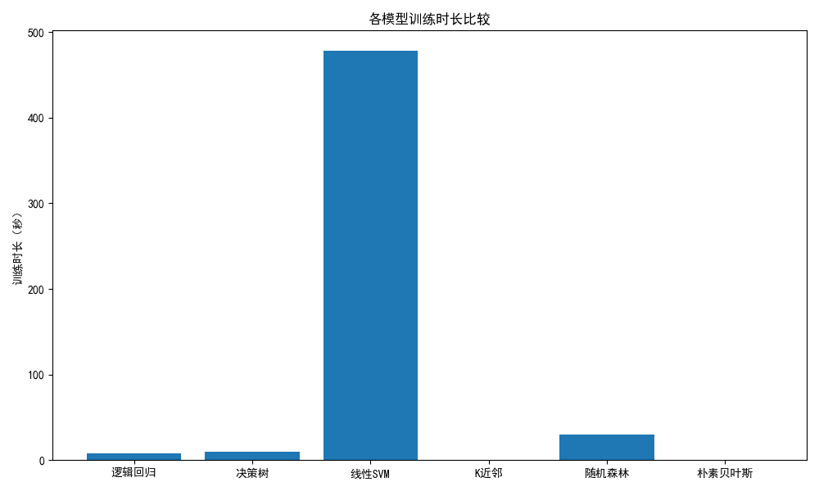

从训练时长条形图可见

|  |  |
| --- | --- |
| 模型 | 训练时长（秒） |
| 线性SVM | 477.81 |
| 随机森林 | 29.74 |
| 决策树 | 10.04 |
| 逻辑回归 | 7.83 |
| 朴素贝叶斯 | 0.48 |
| K近邻 | 0.11 |

K近邻和朴素贝叶斯训练速度极快，适合快速部署场景；逻辑回归与决策树训练耗时较低但性能可靠；随机森林性能最佳但训练时长相对较高；线性SVM耗时远高于其他模型，不适合在全量数据上直接使用。

1. 结论

综合性能最佳模型：随机森林。在精度与泛化能力方面最接近深度学习模型 CNN；

效率最佳模型：K近邻。训练时间极短但精度不低，适合小型任务；

平衡性最佳模型：逻辑回归。训练迅速、指标均衡，适合基础分类任务；

不推荐模型：朴素贝叶斯。在 MNIST 图像类数据上表现较差，不适用于此类结构复杂、高维特征任务

## 七、结论与展望

课程设计围绕手写数字识别任务，系统比较了多种传统机器学习分类器与卷积神经网络（CNN）在 MNIST 数据集上的性能差异，采用多轮实验，分别从精度、训练时间、鲁棒性等角度开展了深入分析，通过本次课程设计，我系统地掌握了机器学习与深度学习分类模型的构建、训练与评估流程，深入理解了传统分类器（如逻辑回归、决策树、SVM、KNN 等）与卷积神经网络（CNN）在手写数字识别任务中的性能差异与适用场景。项目过程中，我熟练掌握了 PyTorch 框架的基本用法，包括模型定义、数据加载、GPU 加速、性能指标计算与结果可视化。同时，我也学会了如何设计实验变量（如学习率、训练轮数），以及通过混淆矩阵、ROC 曲线、F1 分数等多维指标进行模型效果分析与对比。这些实践提升了我对模型调优与结果解释的能力，加深了对人工智能模型在图像分类等实际任务中应用的理解。

## 八、附录

参考文献

[1] 周志华. 机器学习[M]. 清华大学出版社, 2016.

[2] Ian Goodfellow, Yoshua Bengio, Aaron Courville. Deep Learning[M]. MIT Press, 2016.

[3] LeCun Y, Bottou L, Bengio Y, et al. Gradient-based learning applied to document recognition[J]. Proceedings of the IEEE, 1998, 86(11): 2278-2324.

[4] Krizhevsky A, Sutskever I, Hinton G E. ImageNet classification with deep convolutional neural networks[C]//NeurIPS. 2012.

1.